



کارورزی 3

(خودکاوی حرفه ای یا کنش پژوهی فردی)

نام استاد:

دکتر محمود زارع جمال آبادی

معلم راهنما:

جناب آقای حسن دهقان

دانشگاه فرهنگیان استان یزد

(پردیس شهیدان پاکنژاد)

کاری از :

امیر محمد کمالیان

دبستان شاهد پسرانه شهید خرم نژاد استان یزد

دی ماه 1402



# **چکیده**

این گزارش پایانی برای بازتاب دستاوردها و تجربیات کلیدی طی یک دوره کارورزی یک ترمه تدوین شده است که شامل 14 جلسه حضوری بر پایه 5 جلسه تدریس می‌باشد. متناسب با هر درس، جلسات تخصصی با استاد راهنما برگزار شد که زمینه‌ای برای عمق‌بخشی به فهم موضوعات و ارتقاء مهارت در تحلیل و عملی‌سازی آموخته‌ها ایجاد کرد.

در حین این دوره، ماهیت و ساختار دوره‌های آموزشی، همچنین نقش حیاتی استاد راهنما در راهنمایی جلسات به سوی تأمل و تجزیه و تحلیل عمیق‌تر مورد بررسی قرار گرفت. ارزیابی کاربردی از تئوری‌ها به کار گرفته شده در درس‌ها انجام شد و تمرکز ویژه‌ای بر روی تبدیل دانسته‌ها به مهارت‌های عملی در دنیای واقعی صورت گرفت.

از طریق این رویکرد، نه فقط دانش تئوریک افزایش یافت، بلکه توانایی‌های تحقیق و تمرکز بر نتایج عینی و قابل اندازه‌گیری در زمینه‌های مرتبط با هر درس نیز شکوفا شد. با تمرینات عملی و مبادله نظرات با استاد راهنما، بینش عمیقی نسبت به چگونگی تعامل مباحث تئوری با واقعیات موجود و مسائل روز ایجاد شد. این فرآیند انعطاف‌پذیری فکری و مهارت‌های حل مسئله را تقویت کرد و قابلیت‌های تهیه گزارش و ارائه دادن دروس بصورت حضوری را بهبود بخشید.

جمع‌بندی این دوره کارورزی حاوی درس‌های فراوانی در زمینه هم‌فکری، ابتکار و خلاقیت فردی بود که می‌تواند در مسیر حرفه‌ای هر دانشجو بسیار تأثیرگذار واقع شود. گزارش حاضر با هدف ارائه تصویری شفاف از این دستاوردها و تجربیات، به عنوان مرجعی برای سایر کارآموزان آتی و برای بازخورد به سیستم آموزشی تهیه شده است.

**فهرست مطالب**

چکیده 2

مقدمه 5

فصل اول: گام اول خودکاوی حرفه ای (کنش پژوهی فردی) 6

بخش اول : ویژگی های من 7

بیانیه من 1 7

بخش دوم : موقعیتی که من در آن تدریس می کنم 9

**موقعیت فیزیکی** 9

**موقعیت عاطفی** 11

فرایند یاددهی معلم و دانش آموز 12

شناسایی ظرفیت ها و توانمندی های دانش آموزان 13

ایده پردازی 13

بخش سوم : اهداف و ایده های من 14

فصل دوم: گام دوم خودکاوی حرفه ای (کنش پژوهی فردی) 15

بخش اول: طراحی های تدریس به همراه تأملات: 16

طرح درس ۱ 16

گزارش تدریس 1 19

طرح درس 2 20

گزارش تدریس2 23

طرح درس 3 24

گزارش تدریس3 28

طرح درس 4 29

گزارش تدریس 4 33

طرح درس 5 34

گزارش طرح درس 5 38

بخش دوم: گزارش های روزانه 39

گزارش روزانه1 39

گزارش روزانه2 41

گزارش روزانه3 43

گزارش روزانه4 45

گزارش روزانه5 47

بخش سوم: گزارش جلسات بحث و گفتگو در کلاس 49

فصل سوم :گام سوم خودکاوی حرفه ای (کنش پژوهی فردی) 50

بخش اول: روایت من از کارورزی 3 51

بخش دوم: کد گذاری و یافتن مضامین 55

کدگذاری باز (اولیه) 55

کدگذاری مقوله‌ای (طبقه‌ای) 60

کدگذاری انتخابی )مضمون‌یابی( 61

بخش سوم: تحلیل و تفسیر 62

62

# **مقدمه**

تجربه کارورزی، همواره به عنوان یک جزء حیاتی در سفر تعلیمی یک دانشجو معلم تلقی می‌شود. این فرصت نه تنها به عنوان پلی میان دانش نظری و مهارت‌های عملی عمل می‌کند، بلکه بستری را برای مواجهه مستقیم با چالش‌ها و واقعیت‌های فضای آموزشی فراهم می‌آورد. در این مسیر، کارورزی‌های 1 و 2 در دبستان ابوطالب مقدمات این تجربه را فراهم آورد؛ جایی که مشاهده و یادگیری بر تدریس غلبه داشت.

با این حال، تجربه کارورزی 3 در دبستان شاهد خرم نژاد گامی فراتر بود. این دوره نخستین برخورد مستقیم با مسئولیت تدریس را ممکن ساخت و فرصتی بود تا تجربه‌های قبلی را به کار بگیرم و در محیطی چالش‌برانگیز، نقش یک معلم واقعی را ایفا کنم. همین مسئولیت تدریس مستقیم و ارتباط عمیق‌تر با دانش‌آموزان توانایی‌های بنده را در ایجاد تجربیات آموزشی معنادار و تطبیق منابع آموزشی با نیازهای متفاوت دانش‌آموزان افزایش داد.

تأکید بر کاربردی کردن مهارت‌ها و دانشی که در دوره‌های قبلی به دست آورده بودم، امکان ارزیابی اثربخشی تدریسم را فراهم آورد و این دوره کارورزی را به یک نقطه عطف در حرفه‌ای شدن من تبدیل کرد. این مسیر که اکنون در نقطه‌ی تدریس مستقیم قرار دارد، نه تنها شجاعت و اعتماد به نفس لازم برای مقابله با چالش‌های آموزشی را در من پرورش داده، بلکه به نقش اساسی و ظریف یک معلم در شکل‌گیری آینده‌ی شاگردان بصورت عملی اشاره دارد. در این گزارش، بنده از این فرصت استفاده کرده‌ام تا نقش کارورزی‌ها در رشد حرفه‌ای خودم، به خصوص در بعد تدریس، را مورد کاوش قرار دهم و بر اهمیت تجربه مستقیم کلاس‌داری در فرایند تبدیل شدن به یک معلم ماهر تأکید کنم.

# **فصل اول: گام اول خودکاوی حرفه ای (کنش پژوهی فردی)**

## بخش اول : ویژگی های من

### بیانیه من 1

من، امیر محمد کمالیان دانشجو ترم هفت رشته آموزش ابتدایی، با شناخت دقیق از مشکلات و نقاط ضعف در نظام آموزشی کشورمان، این بیانیه را ارائه میدهم. هدف من در این بیانیه، بیان آرزوها و اهداف حرفه ای خود به عنوان یک دانشجوی کارورز در رشته معلمی است. دوران تحصیلی ابتدایی خود را در روستای شمسی رستاق و متوسطه را در مدرسه نمونه زارچ گذرانده و از کودکی علاقه مند به معلمی بوده ام و در طول تحصیلاتم، با توجه به تأثیر برخی از اساتید بر من، این علاقه مندی بیشتر هم شده است.

از ویژگی های خودم میتوانم به خلاقیت و استفاده از روش غیر معمول و جدید برای حل مسائل و چالش ها اشاره کنم. من همواره سعی می کنم با رعایت شعونات، به سلایق اخلاقی خود پایبند باشم تا در آینده الگو مناسبی برای دانش آموزانم باشم. من میتوانم بشکل عالی با کودکان ارتباط برقرار کنم و در اجتماعات آنها وارد شوم. معمولا ایجاد رابطه صمیمانه و دوستی با کودکان اولین راهبرد من برای شروع کلاس است.

وقتی بحث از ضعف ها میشود، همیشه مدیریت زمان به عنوان اولین نکته ذهن من را مشغول میکند. بارها پیش آمده که با آمادگی کامل و طرح درس به کلاس رفتم ولی نتوانسته ام در زمان مورد نظر درس را به پایان برسانم و زمان کم آورده ام. با این وجود همیشه سعی میکنم این ایراد را برطرف کنم و در طول چندین تدریس خود روند رو به بهبودی داشته ام.

شروع کار من در دانشگاه فرهنگیان با کلاس های غیرحضوری بود. من دو ترم اول را بصورت غیرحضوری گذراندم سپس در ترم سوم در بهار 1401 بالاخره کلاس های حضوری شروع و تحصیلات خود را بصورت جدی شروع کردیم.

هدفم از حضور در دانشگاه و شرکت در کلاسهای عملی، بهبود مهارت ها و دستاوردهایم در زمینه آموزش و پرورش است. قصد دارم از روشهای آموزشی مدرن استفاده کنم و با برقراری ارتباط مؤثر با دانش آموزان، به چالش ها و پیشرفت های شخصیم توجه کنم و برای افزایش موفقیت آنان در حوزه آموزش و پرورش، تلاش هایم را به کار خواهم گرفت.

همچنین، به عنوان یک دانشجوی کارورز، متعهد به انجام پژوهش های مرتبط با حوزه تخصصی خود و بهبود عملکردم در حین تدریس هستم. قصد دارم با بهره گیری از آخرین دستاوردها و مفاهیم آموزشی، به اهداف شخصی و همچنین تحقق اهداف جمعی که شامل پیشرفت و رشد دانش آموزان است، نزدیک شوم. بطور کلی، پایبند هستم به آرزوی خود که به عنوان یک دانشجو، با تلاش و تمرکز خود بر توسعه مهارت ها و دانش هایم، به یک معلم متخصص و الهام بخش تبدیل شوم. همچنین، به عنوان یک عضو از جامعه، وظایفم نسبت به نظام آموزشی کشورم را احساس میکنم و با بهره گیری از تجربیات و آموخته هایم، سعی خواهم کرد تا با ارائه تجربه هایم و ایده های نوین، به بهبود و پیشرفت این نظام کمک کنم. به منظور رسیدن به اهدافم، قصد دارم در کلاس ها و نشست های آموزشی فعالیت هایی انجام دهم که به تحول و پیشرفت دانشجویان و دانش آموزان کمک کند.

برنامه ریزی درسی خلاقانه و تنوع در روش های آموزشی را به عنوان اصلی ترین ابزارهای خود در نظر میگیرم. همچنین، با توجه به تکنولوژی های نوین و به کارگیری رایانه و ابزارهای دیجیتال در فرایند آموزش و پرورش، قصد دارم تا بتوانم به روشی موثر و جذاب، مفاهیم را به دانشجویان و دانش آموزان منتقل کنم. به علاوه، از منظر اخلاقی نیز متعهد به ارائه نمونه ای قابل تقلید برای دانشجویان و دانش آموزان خواهم بود. احترام به حقوق و ارزش های همه ی افراد از جمله دانشجویان، همکاران و والدین، برایم بسیار مهم است و به همین دلیل قصد دارم تا در محیط آموزشی، فضایی صمیمی و پویا را برای همه فراهم کنم. در پایان، بیانیه من بر اهمیت توسعه فردی و جامعه ی آموزشی تأکید دارد. من قصد دارم همچنان به خودآموزش و بهروزرسانی مداوم خود ادامه دهم و با شرکت در دوره ها و کارگاه های آموزشی، در جریان آخرین تحولات در حوزه آموزش و پرورش باشم. همچنین، با همکاری و تعامل مستمر با همکاران و مدیران آموزشی، قصد دارم تا بهبود و توسعه نظام آموزشی را به عنوان یک فرایند همکاری گروهی تجربه کنم. در نهایت، امیدوارم که با ارائه این بیانیه ، توانایی ها و نیت خود را به درستی بیان کرده باشم و بتوانم در طول مسیر تحصیلی و حرفه ای خود، به اهدافم نزدیک شوم و بهبودی در نظام آموزشی کشورمان را به همراه داشته باشم.

## بخش دوم : موقعیتی که من در آن تدریس می کنم

### موقعیت فیزیکی

موقعیت مدرسه در مناطق مرکزی شهر یزد در نزیکی میدان باغ ملی در کوچه 49 رودخانه رودخانه قدیم است. در این نزدیکی چند مدرسه دیگر (عمدتا دخترانه) وجود دارد و میتوان گفت تمام طول کوچه با مدرسه ها پوشیده شده است.

از سمت کوچه مدرسه دو در دارد که هر دو به حیاط مدرسه متناهی میشوند، یکی سمت پارکینگ ماشین ها و دیگری به سمت محوطه مدرسه. درون محوطه مدرسه سرویس ها و آبخوری در سمت چپ و همینطور زمین کوچک بازی و ساختمان آموزشی در سمت راست بنا قرار گرفته اند. حیاط مدرسه بوسیله نرده به دو قسمت تقسیم شده که محوطه حیاط مربوط به دوره ابتدایی اول و دوم را از هم جدا میکند. اندازه حیاط با توجه به تعداد دانش آموزان کمی کوچک محسوب میشود ولی از فضا به خوبی استفاده شده بطوری که فضای سبز کافی بدون کاهش کارایی حیاط در دورتادور محوطه قرار گرفته و همینطور وجود پارکینگ و لوازم و زمین ورزشی باعث کاهش قابل توجهی در فضای حیاط نشده است.

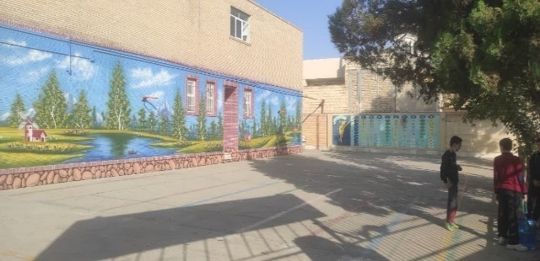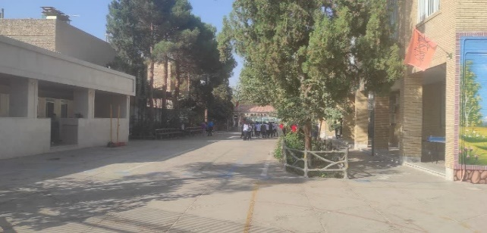

ساختمان آموزشی در دو طبقه در ضلع شمالی بنا واقع شده و مساحت قابل توجهی دارد. هر طبقه شامل کریدور و راهروهایی است که دوطرف آنها کلاس ها قرار گرفته. همچنین دفتر و محیط اداری مدرسه در سمت شرقی ساختمان است. در مجموع 18 کلاس فعال آموزشی در مدرسه وجود دارد اما علاوه بر آنها فضاهای زیادی غیر از کلاس درسی دیگر نیز موجود است. در سمت غربی ساختمان مدرسه فضای بزرگ غذاخوری مدرسه و همین طور آزمایشگاه مجهز مدرسه قرار گرفته. کلاس ها نسبتا بزرگ هستند و در داخل آنها از رنگ های شاد استفاده شده. هر کلاس دو یا سه پنجره دارد که باعث ایجاد روشنایی مناسبی در کلاس ها میشود.

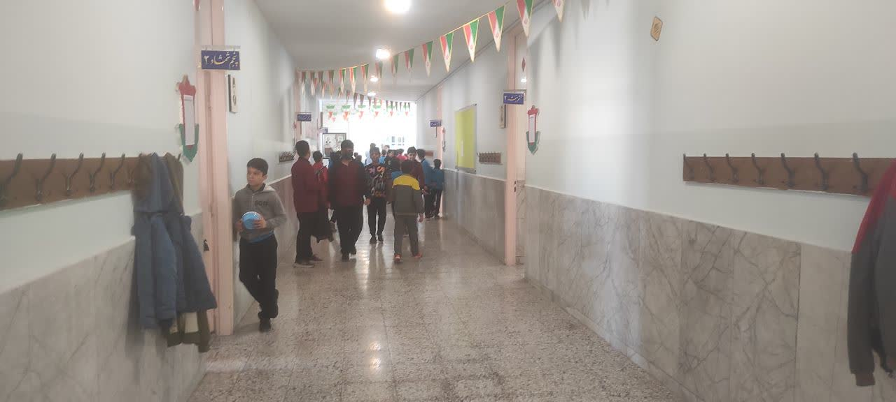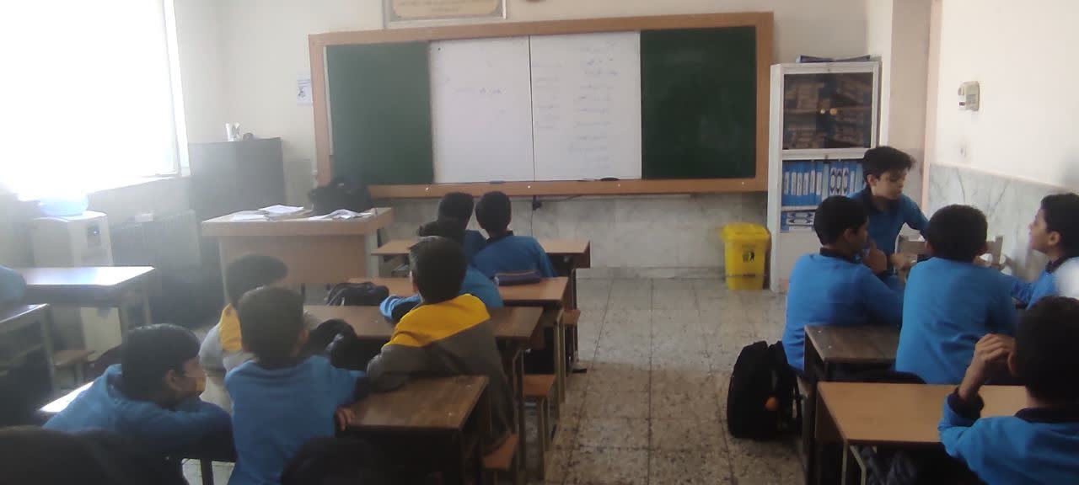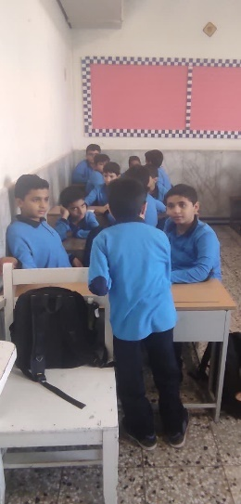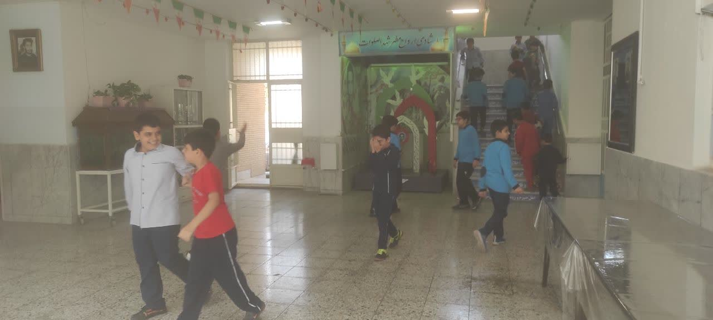

در تقسیم بندی کلی میتوان ساختمان آموزشی را به دوقسمت تقسیم کرد که به هم متصل هستند. قسمت شرقی، بخش مربوط به دوره کلاس های دوره دوم (چهارم پنجم ششم) و قسمت غربی مربوط به کلاس های دوره اول (اول دوم سوم) که هر بخش مجانب حیاط جداگانه مربوط به خود میشود. غذاخوری در ساختمان غربی قرار گرفته ولی یک در ورودی بزرگ در حیاط بخش شرقی دارد. آزمایشگاه نیز در ساختمان غربی واقع شده. نمازخانه، دفتر و بخش های اداری مدرسه همه در ساختمان شرقی هستند.

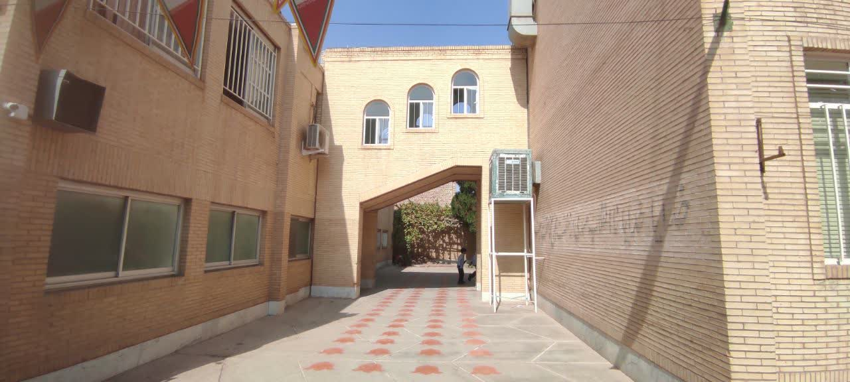

مدرسه علاوه بر زمین بازی، به یک زمین چمن مصنوعی نیز دسترسی دارد که در فاصله 100 متری مدرسه قرار گرفته و دانش آموزان یک هفته در میان از آن استفاده میکنند.

### موقعیت عاطفی

مدرسه برخوردار از وضعیت عاطفی مثبتی است. این مدرسه با توجه به عوامل محیطی مثبت و رفتار خوب معلمان و کادر آموزشی، موقعیت عاطفی مطلوبی را برای دانش‌آموزان فراهم کرده است. رنگ شاد محیط مدرسه و مقدار نور کافی در کلاس‌ها نیز به افزایش رضایت دانش‌آموزان و ایجاد احساس آرامش و خوشحالی در آنان کمک می‌کند. وجود برنامه‌های جانبی زیاد و مناسب نیز برای دانش‌آموزان فرصت‌های ارتقاء مهارت‌های اجتماعی، هنری و ورزشی را فراهم می‌کند.

عوامل موثر بر موقعیت عاطفی مثبت:

رنگ شاد محیط مدرسه: استفاده از رنگ‌های شاد و زنده در محیط مدرسه می‌تواند احساس آرامش، خوشحالی و انگیزه را در دانش‌آموزان تقویت کند.

مقدار نور کافی: فراهم کردن مقدار نور کافی در کلاس‌ها و فضاهای آموزشی می‌تواند انرژی مثبت را در دانش‌آموزان ایجاد کند و تمرکز و یادگیری آنان را بهبود بخشد.

رفتار خوب معلمان و کادر آموزشی: رفتشویق کننده، دوستانه و احترام‌آمیز بودن رفتار معلمان و کادر آموزشی نقش بسیار مهمی در ایجاد موقعیت عاطفی مثبت دارد. آنها باید به دانش‌آموزان با احترام برخورد کنند، به نظرات و نیازهایشان گوش دهند و به ایجاد فضایی امن و پذیرایی برای همه دانش‌آموزان کمک کنند.

برنامه‌های جانبی مناسب: برگزاری برنامه‌های جانبی مناسب و گوناگون می‌تواند به تنوع و جذابیت محیط آموزشی کمک کند. این برنامه‌ها می‌توانند شامل فعالیت‌های هنری، ورزشی، اجتماعی و آموزشی باشند و به دانش‌آموزان فرصتی برای رشد شخصی و تفریح سالم فراهم کنند.

### فرایند یاددهی معلم و دانش آموز

معلم راهنما سعی میکند کلاس را بصورت رسمی اجرا کند. به عنوان مثال دانش آموزان را با فامیلی صدا میکند یا اینکه اجازه بهم ریختن نظم کلاس یا ایجاد هرج و مرج را نمیدهد. این فرایند بسیار در کنترل کلاس موثر است بصورتی که دانش آموزان معلم را به عنوان جایگاهی قابل احترام و مقتدر میبینند و خودشان نیز همگام با معلم به جلو رفتن مراحل پیشرفت درسی کمک میکنند.

* معلم از تکنولوژی های آموزشی و همین طور ابزار تجسم فرایندها بصورت تصویری استفاده میکند.
* معلم مدام سعی میکند از دانش آموزان توضیح بخواهد و هیچ چیز بصورت حفظی یاد داده نمیشود.
* ارائه خیلی از درس ها بصورت داستان است و معلم قبل از بیان مفاهیم درس، با تعریف یک داستان دانش آموران را برای یادگیری مطالب آماده میکند.
* معلم همیشه از مثال های عینی که در زندگی دانش آموزان ملموس است استفاده میکند.
* پرسش کلاسی بصورت منظم، هم قبل از فرایند تدریس و هم در حین آن صورت میگیرد.
* فرایند پرسش بصورت کاملا تصادفی است بصورتی که معلم از یک کیسه، یک توپ با شماره یکی از دانش آموزان را بیرون میآورد و از او میپرسد.

### شناسایی ظرفیت ها و توانمندی های دانش آموزان

معلم معمولا سعی میکند در زمان های کوتاه بین برنامه درسی بصورت خصوصی با دانش آموزان صحبت کند و با پرسش و پاسخ های دوستانه از علایق و استعداد های آنها باخبر شود. سپس از آنها میخواهد در قالب برنامه های غیر رسمی این مهارت های را به دوستان خود معرفی کنند.

مثلا یکی از دانش آموزان در موسیقی مهارت هایی داشت. معلم سریع این مهارت ها را شناسایی کرد و ایده تشکیل گروه سرود برای کلاس را مطرح کرد. در فرایند ایجاد گروه سرود معلم مدام چالش هایی را مطرح میکرد که دانش آموزان مدنظر میتوانست آنها را حل کند و به این صورت بصورت غیر مستقیم فرایند رهبری این فعالیت را به این دانش آموز داد.

### ایده پردازی

1. باید سعی در آشنایی بیشتر با روند آموزشی کلاس تحت نظارت معلم راهنما داشته باشم تا بتونم بعد از آن بصورت ایمن و با تایید معلم راهنما در هدایت کلاس همکاری کنم.
2. شناخت دانش آموزان : به دلیل تعداد زیاد دانش آموزان شناخت آنها مقداری زمان بر است اما من باید به شناخت کافی از آنها برسم تا بتوانم متناسب با موقعیت در فرایند تدریسم به دانش آموزان واکنش نشان بدهم.
3. مشارکت بیشتر در هدایت کلاس با معلم : باید از به عهده گرفتن بخشی از بار آموزش شروع کنم و سپس به سراغ مسئولیت های سنگین تر بروم.
4. اجرای برنامه های غیر درسی: دانش آموزان باید علاوه بر فعالیت های درسی، فعالیت های فرهنگی و هنری نیز داشته باشند. من میتوانم مسئول هدایت این فعالیت ها در کلاس درسی باشم تا معلم نیز بتواند با مشغله کمتر به تدریس مفاهیم بپردازد.

## بخش سوم : اهداف و ایده های من

‎من، امیر محمد کمالیان، پس از تجربه کارورزی‌های اولیه در مدرسه ابوطالب و اکنون در پایان کارورزی سوم خود در مدرسه شاهد خرم‌نژاد، بار دیگر به قلم می‌برم تا در تداوم مسیر حرفه‌ای‌ام، شاهد رشد و پیشرفت‌های خود و تحولات پر باری که در این مسیر تجربه کرده‌ام، باشم. در ابتدای تحصیلاتم، به عنوان یک دانشجوی پرشور مصمم بودم که معلمی خلاق و الهام‌بخش شوم و نظام آموزشی کشورم را ارتقا دهم و با پایان یافتن کارورزی سوم، حال به این باور می‌رسم که قدم‌های عملی برای تحقق این آرمان برداشته‌ام.

‎در بیانیه پیشینم، به عشق وافرم به تعلیم و تربیت اشاره کردم و اکنون، پس از پنج جلسه تدریس اثربخش، بیش از پیش دریافتم که توانایی برقراری ارتباط موثر با دانش‌آموزان، کلید رسیدن به قلب و ذهن آن‌هاست. رویکردم در ایجاد محیطی صمیمانه و همراه با دوستی، به افزایش انگیزه و مشارکت دانش‌آموزان در فرآیند یادگیری منجر شده است. اکنون می‌توانم با اطمینان بگویم که هنر تدریسم با تجربیات ارزنده‌ای که کسب کرده‌ام، شکوفا شده و به ثمر نشسته است.

‎اذعان دارم که در گذشته، مدیریت زمان و اتمام درس‌ها در حد مطلوب چالش بزرگی برایم بود. با این حال، این دوره‌ها فرصت‌هایی را برای من فراهم آورده تا مهارت‌های سازماندهی و برنامه‌ریزی‌ام را بهبود ببخشم. نظم بیشتری در طراحی و اجرای طرح درس‌هایم به خرج داده‌ام و کوشیده‌ام تا هر لحظه آموزشی را به فرصتی غنی برای یادگیری مبدل سازم.

‎کارورزی در مدرسه شاهد خرم‌نژاد بی‌شک تجربه‌ای متفاوت بود، به ویژه با تمرکز بر کاربست فناوری‌های نوین در طراحی درسی. تلاشم بر این بوده که تکنیک‌های آموزش دیجیتال را به کار ببرم و شیوه‌های جدیدی را برای تسهیل یادگیری مطرح کنم. از طریق برنامه‌ریزی درسی خلاق و به‌کارگیری ابزارهای دیجیتال، موفق به ترسیم تصویری زنده از مفاهیم آموزشی برای دانش‌آموزانم شده‌ام.

‎بطور خیالی، خود را یک کاوشگر در عرصه دانش قلمداد می‌کنم که همواره در جستجوی روش‌های نوین و شیوه‌های بدیع برای آموزش است. این مسافرت آموزشی من، پر است از داستان‌های کشف‌های کوچک اما بسیار مهم که هر کدام به نحوی منجر به شکل‌گیری معلمی بهتر شده‌اند.

‎پیش می‌روم با عزمی راسخ برای استفاده از آموخته‌ها و تجربیاتم در کلاس‌ها و نشست‌های آموزشی تا از این طریق، به یک مدل عملی تحول‌آفرین در آموزش بدل شوم. اهدافم کماکان بر این قرار دارند که با اشتیاقی مضاعف، نه تنها به رشد فردی خود اهتمام ورزم بلکه محرکی باشم برای تحول در جامعه آموزشی. با همین روحیه، مصممم که همچنان رویکرد خدمت‌گزاری و مشارکت‌پذیری را در پیش بگیرم و با همکاران و دانش‌آموزانم در ارتباط باشم تا نظام آموزشی متعالی‌تری را بسازیم.

# **فصل دوم: گام دوم خودکاوی حرفه ای (کنش پژوهی فردی)**

## بخش اول: طراحی های تدریس به همراه تأملات

### طرح درس ۱

|  |  |  |  |  |
| --- | --- | --- | --- | --- |
| **مشخصات دانشجو:**  **مشخصات:** نام مدرسه: شاهد خرم نژاد پایه تحصیلی: پنجم موضوع: **گل صدبرگ**  درس جلسه: هدیه های آسمان نام معلم راهنما: آقای دهقان زمان: 45 دقیقه | | | | |
| **محتوا (مفاهیم/ مهارت‌ها به تفکیک): درس پنجم کتاب هدیه های آسمانی کلاس پنجم (صفحه 33)**  **تحلیل کتاب و درس: (بررسی ارتباط افقی و عمودی موضوع):**  **مبحث نبوت در کلاس سوم (عمودی)**  **به ویژگی های پیامبر علاوه بر این درس در سایر درس ها نیز اشاره شده است.**  **مفاهیم:**  ویژگی‌های پیامبر اسلام مانند عشق و ارادت به خدا، پاکیزگی، عبادت ، پیامبر اکرم ، صفات پسندیده  **مهارت ها:**  الف) عمومی: مهارت خواندن و درک مطلب  ب) تخصصی: تحلیل متن، آشنایی با زندگی و شخصیت پیامبر اسلام ، توانایی تصمیم گیری در زندگی روزمره  ج) ساحت های تعلیم و تربیت: ساحت تربیت زیستی و بدنی - ساحت تربیتی اعتقادی، عبادی و اخلاقی | | | | |
| **پیامد یادگیری:**  در پایان این درس دانش آموزان باید آشنایی نسبی با شخصیت پیامبر اکرم(ص) داشتته باشد. | | | | |
| **مراحل** | **شرح تکالیف یادگیری/ تکالیف عملکردی به تفکیک مراحل** | | **محدوده زمانی** | **مواد/ منابع یادگیری** |
| **برقراری ارتباط** | **سلام و احوال پرسی با دانش آموزان**  **تشریح مختصر اهداف یادگیری درس**  **پرسش در مورد ایده فعلی (قبل خواندن این درس) از دانش آموزان**  **بیان ایده های خود معلم** | | **5 دقیقه** |  |
| فرآیند هدایت و ارائه بازخورد | **ابتدا از دانش آموزان در مورد ایده هایی که از ویژگی های اخلاقی و رفتاری پیامبر دارند سوال میپرسیم. پس از پرسیدن سوالات در قسمت برقراری ارتباط الان وقت این رسیده خود معلم نیز ایده های خود را بیان کند و ایده ای خوب دانش آموزان را نیز مورد تایید قرار دهد.**  **باید توجه شود که بر روی ایده هایی که در کتاب نیز وجود دارند بصورت برجسته تر تاکید شود.** | | | |
| تحلیل و تفسیر | **این پرسش بعدا با خواندن متن درس باسخ داده میشود. به این صورت دانش آموزان محتوای درس را به عنوان پاسخ به سوال هایی که در ذهنشان مطرح شده در نطر میگیرند.** | | | |
| **به تجربه گذاشتن** | **معلم یک رفتار ناپسند را که مشاهده کرده بیان میکند و از دانش آموزان میخواهد بگویند آیا اگر پیامبر بود ایشان نیز همین کار را میکردند.** | | **5 دقیقه** | **کتاب درسی ، خواندن** |
| فرآیندهدایت و ارائه بازخورد | **در این فرایند باید این نمونه رفتار ناپسند با حالت منفی بیان شود که شکی برای دانش آموزان باقی نماند که این رفتار در مقابل رفتار پیامبر(ص) قرار دارد.** | | | |
| تحلیل و تفسیر | **دانش آموزان با یک نمونه از تناقض رفتاری افراد جامعه با رفتار پیامبر اشنا میشوند از آنجا که این رفتار بصورت منفی بیان شده، این نکته برایشان تحکیم میشود که رفتار پیامبر(ص) در مقابل رفتار های ناپسند قرار دارد.** | | | |
| **به کاربستن** | **بیان چالش هایی در زندگی روزمره و درخواست از دانش آموزان برای ارائه راهکار اخلاقی در این چالش ها.**  **پرسش اینکه به نظر شما اگر پیامبر در این موقعیت بود چه میکرد.** | | **10 دقیقه** | **مشورت و تبادل نظر ، پرسش نظرات** |
| فرآیند هدایت و ارائه بازخورد | **در این پرسش ها در صورتی که دانش آموز رفتار اخلاقی پسندیده را بیان کند، او را تشویق میکنیم تا سایر دانش آموزان نیز متوجه بشوند منظور ما از طرح پرسش، درخواست راهکار های اخلاقی متناسب با زندگی معصومین است.** | | | |
| تحلیل و تفسیر | **ممکن است برخی از این موقعیت ها در زندگی خود دانش آموزان نیز پیش آمده باشد یا در آینده در این موقعیت ها قرار بگیرند با بیان این پرسش ها و فکر کردن در مورد اینکه اگر پیامبر در این موقعیت بود چه میکرد، غیر مستقیم به دانش آموزان میگوییم که در میوقعیت های چالشی زندگی میتونند از رفتار پیامبر و معصومین الگو بگیرند.** | | | |
| **به اشتراک گذاشتن** | **درخواست از دانش آموزان در مورد بیان دفعاتی که در زندگی بعضی از این رفتارها را انجام داده اند.**  **پرسش از دانش آموزان در مورد اینکه آیا این رفتار ها را در افرادی که میشناسند دیده اند.**  **درخواست از دانش آموزان برای قرار دادن خود در موقعیت هایی که در مراحل قبل بیان شد.** | | **10 دقیقه** | **تبادل موقعیت ها ، تخته وایت برد ، ماژیک** |
| **فرآیند هدایت و ارائه بازخورد** | **وقتی دانش آموزان مثال ها را میگویند ما سعی میکنیم این رفتار پسندیده که آنها در زندگی انجام داده اند را تشویق کنیم یا وقتی مثال هایی از این رفتار در خانواده و آشنایان خود میگویند از آنها بخاهیم که آن فرد را در این رفتار الگو قرار دهند.** | | | |
| **تحلیل و تفسیر** | **این پرسش و بازخورد ها باعث میشود دانش آموزان در مورد ارزش های زندگی پیامبر در زندگی خودشان اندیشه کنند و سعی کنند رفتار پیامبر را الگوی خودشان قرار دهند.** | | | |
| **انتقال به موقعیت جدید** | **صفحه 40 کتاب موقعیت هایی را بیان شده و از دانش آموزان خواسته بگویند اگر الگویشان پیامبر (ص) باشد باید در این موقعت ها چه کنند. این موارد را با کمک دانش آموزان حل میکنیم.** | | **10 دقیقه** | **کتاب درسی ، گفتگو ، کار گروهی** |
| فرآیندهدایت و ارائه بازخورد | **با بیان موقعیت هایی که دانش آموزان ممکن است در آن قرار بگیرند سعی میکنیم اخلاقیات در این موقعیت ها را برای دانش آموزان بیان کنیم.** | | | |
| تحلیل و تفسیر | **این فعالیت باعث بهبود رفتار دانش آموزان در فعالیت ها روزانه میشود.** | | | |
| **سنجش‌آموخته‌ها** | **تحلیل دانش‌آموزان از طریق سوالات بازخوردی.**  **حل سوالات کتاب درسی با کمک دانش آموزان**  **درخواست توضیح معنای پیام های قرآنی از دانش آموزان** | | **5 دقیقه** |  |
| فرآیندهدایت و ارائه بازخورد | **هدایت دانش‌آموزان در طول فعالیت‌ها و تشویق به مشارکت فعّال.**  **ارائه بازخورد مستمر و تصحیح خطاها در حین و پس از فعالیت‌ها.** | | | |
| تحليل و تفسير | **اطمینان از یادگیری دانش آموزان و رفع کج فهمی های آنها** | | | |
| **جمع بندي نهايي:**  **در این درس، به مفهوم و اهمیت دوستی و بندگی در دین اسلام پرداختیم و با محبت و احترام نسبت به پیامبر محمد (ص) آشنا شدیم. طی این جلسه، دانش‌آموزان با خواندن متن درس، به تأمل در ویژگی‌ها و رفتارهای پیامبر محمد (ص) دعوت شدند.**  **در فعالیت گروهی، دانش‌آموزان به صحبت درباره‌ی ویژگی‌ها و رفتارهای پیامبر محمد (ص) پرداختند و نتایج خود را در برگه‌های خالی ثبت کردند. این فعالیت به آنان کمک کرد تا با ارزش‌ها و اخلاقیاتی که پیامبر محمد (ص) در زندگی خود نشان داد، آشنا شوند و سعی کنند آن‌ها را در زندگی روزمره خود بیان کنند.** | | | | |
| **استاد راهنماي تحصصي:** | | **استاد راهنماي علوم تربيتي:** | | |

### گزارش تدریس 1

موضوع تدریس ویژگی ها و صفات پیامبر(ص) بود. فرایند تدریس با مرور دانه به دانه صفاتی که در کتاب آورده شده و بحث پیرامون آنها پیش رفت. دانش آموزان مدام مشارکت میکردند و با پاسخ به سوالاتی که مطرح میکردم کلاس را پیش میبردند. در نهایت ارزشیابی با طرح این سوال که به نظر شما کدام یک از این ویژگی ها جزو ویژگی های رفتاری پیامبر بوده است ؟ انجام شد. و انتقال به موقعیت جدید هم به اینصورت بود که اگر شما جای پیامبر بودید در این موقعیت های فرضی چه میکردید؟

این تدریس با حضور معلم راهنما و استاد راهنما صورت گرفت. پس از آغاز تدریس فرایند تدریس به خوبی پیش رفت و تمامی مطالب و فعالیت ها همانطور که در طرح درس آمده بود انجام شد. تنها مشکل پیش آمده مسئله زمان بود. بصورتی که من در ذهن خودم 35 دقیقه برای تدریس نیاز داشتم ولی تدریس 50 دقیقه طول کشید و حتی مدتی از زنگ تفریح نیز به تدریس اختصاص داده شد. بعد از تدریس نیز استاد راهنما به این نکته اشاره کردند و از من خواستم روی مهارت کنترل زمان بیشتر کار کنم.

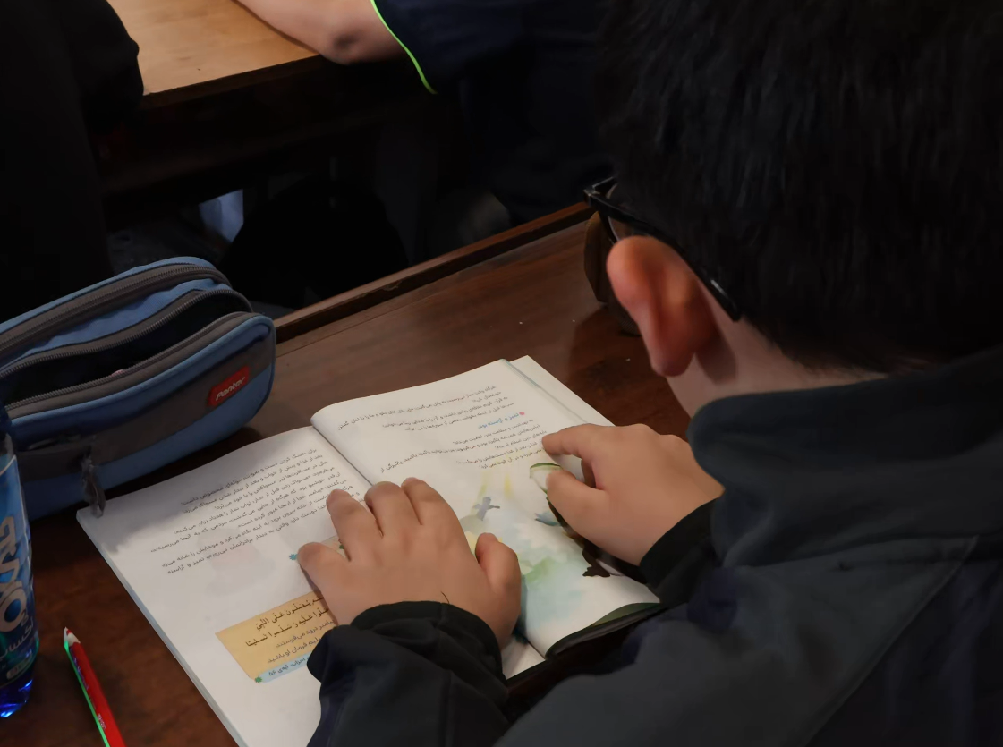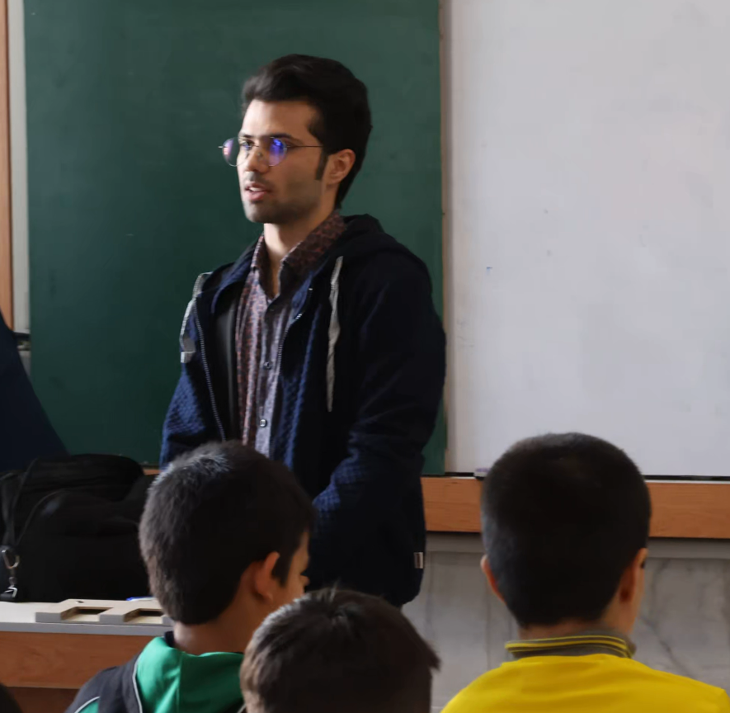

### طرح درس 2

|  |  |  |  |  |
| --- | --- | --- | --- | --- |
| **مشخصات دانشجو:** امیر محمد کمالیان  **مشخصات:** نام مدرسه : شاهد خرم نژاد پایه تحصیلی: پنجم موضوع : منابع آب ایران درس جلسه: مطاعات اجتماعی نام معلم راهنما: آقای دهقان زمان:45 دقیقه | | | | |
| **محتوا (مفاهیم/ مهارت‌ها به تفکیک): درس ششم کتاب مطالعات اجتماعی پنجم ، منابع آب ایران ، تشکیل رود و آب های زیرزمینی**  **تحلیل کتاب و درس: (بررسی ارتباط افقی و عمودی موضوع):** **در کلاس چهارم به نقش ناهمواری ها در تشکلیل رودها اشاره شده بود (رابطه عمودی)**  **مفاهیم: اهمیت آب ، رودخانه ،منابع آب، آب زیرزمینی، پراکندگی رودها در ایران**  **مهارت ها:**  **الف) عمومی: تفکر انتقادی، حل مسئله، تحقیق**  **ب) تخصصی: نقشه خوانی، استنتاج از مطالعات مطالعه شده**  **ج) ساحت های تعلیم و تربیت:** ساحت تربیت علمی و فناوری- ساحت تربیت اجتماعی و سیاسی- ساحت تربیت زیبایی شناختی و هنری - ساحت تربیتی اعتقادی عبادی و اخلاقی | | | | |
| **پیامد یادگیری:**  **دانش‌آموزان باید بتوانند اهمیت آب را شناسایی کنند، منابع مختلف آن را تشریح کنند و نحوه پراکندگی آن در ایران را توضیح دهند.** | | | | |
| **مراحل** | **شرح تکالیف یادگیری/ تکالیف عملکردی به تفکیک مراحل** | | **محدوده زمانی** | **مواد/ منابع یادگیری** |
| **برقراری ارتباط** | **سلام و احوال پرسی با دانش آموزان**  **تشکلیل گروه های دو نفره در کلاس**  **طرح سوال ابتدایی برای ورود به مطلب : معلم می‌پرسد: “چه اتفاقی می‌افتد اگر یک روز کامل آب در خانه‌ی ما نباشد؟” این سوال به دانش‌آموزان امکان می‌دهد تا به اهمیت آب در زندگی روزمره فکر کنند و واقع بینانه به این موضوع نگاه کنند.** | | **5 دقیقه** | **تجربیات شخصی و مشاهدات** |
| فرآیند هدایت و ارائه بازخورد | **معلم با بیان سوال، دانش‌آموزان را ترغیب می‌کند که در گروه‌های کوچک تجربیات خود را در مورد استفاده از آب به اشتراک بگذارند و فهرستی از مشکلات احتمالی بدون دسترسی به آب تهیه کنند.** | | | |
| تحلیل و تفسیر | **معلم دانش‌آموزان را هدایت می‌کند تا عمق ارتباط زندگی‌شان با آب و نیاز بنیادین به آن را درک کنند.** | | | |
| **به تجربه گذاشتن** | **معلم یک نمونه از منابع آب طبیعی (مثلا یک بطری آب یا تصویری از یک رودخانه) به نمایش می‌گذارد و از دانش‌آموزان می‌خواهد که به تشخیص منابع آب در زندگی روزمره‌شان بپردازند.** | | **10 دقیقه** | **نمونه منبع آب، عکس‌ها یا تصاویر مرتبط با منابع آب** |
| فرآیندهدایت و ارائه بازخورد | **معلم به دانش‌آموزان کمک می‌کند تا با تست و آزمودن حدس‌های خود و بازبینی تصاویر، ایده‌ها و تشخیص‌های خود را در مورد منابع آب به دست بیاورند.** | | | |
| تحلیل و تفسیر | **معلم این فرصت را فراهم می‌کند تا دانش‌آموزان درکی عمیق‌تر از اهمیت، کاربردها و منابع مختلف آب داشته باشند.** | | | |
| **به کاربستن** | **معلم از دانش‌آموزان می‌خواهد که فرضیه‌ای درباره اینکه چگونه آب به خانه‌های ما می‌رسد بسازند. این فرضیه باید با استفاده از آنچه در درس یاد گرفته‌اند، همراه با توضیحاتی در مورد چرخه آب و نحوه تأمین آن در شهرها و روستاها باشد.** | | **5دقیقه** | **تجربیات شخصی و تصاویری که درون کتاب های درسی است** |
| فرآیند هدایت و ارائه بازخورد | **معلم برای اطمینان از درک دانش‌آموزان نظریات و فرضیه‌ها را گوش می‌دهد، سپس بازخورد می‌دهد و در صورت نیاز راهنمایی می‌کند.** | | | |
| تحلیل و تفسیر | **دانش‌آموزان در حال توضیح فرضیه‌های خود به همکلاسی‌ها و معلم هستند، با این کار، می‌توانند دیدگاه خود را در مورد چگونگی رسیدن آب به خانه‌ها بیان کنند و از دیگر دانش‌آموزان یاد بگیرند.** | | | |
| **به اشتراک گذاشتن** | **دانش‌آموزان فرضیه‌ها، تجربیات و دیدگاه‌های خود را در مورد چگونگی رسیدن آب به خانه‌ها با همکلاسی‌ها و معلم به اشتراک می‌گذارند. یک گروه از دانش‌آموزان فرضیه خود را ارائه می‌دهند و سپس به سؤالات و نظرات سایرین پاسخ می‌دهند.** | | **15 دقیقه** |  |
| **فرآیند هدایت و ارائه بازخورد** | **معلم با ارائه بازخورد به دانش‌آموزان و تشویق به برقراری ارتباط با یکدیگر، برای یادگیری عمیق‌تر فرصت‌ها فراهم می‌کند.** | | | |
| **تحلیل و تفسیر** | **از طریق بحث و بررسی، دانش‌آموزان درک بهتری از چگونگی کارکرد چرخه آب و اثر آن بر زندگی روزمره اکتساب می‌کنند. انتقادات و ایده‌های سازنده را با یکدیگر در میان می‌گذارند، که این کار به ایجاد یادگیری معنادار کمک می‌کند.** | | | |
| **انتقال به موقعیت جدید** | **علم یک موقعیت فرضی از یک شهر یا روستا با مشکلات آب را ارائه می‌دهد و از دانش‌آموزان می‌خواهد که با استفاده از آنچه در درس یاد گرفته‌اند، راه‌حل‌هایی را پیشنهاد دهند.** | | **5 دقیقه** | **تجربیات شخصی و صورت موقعیت فرضی که معلم ارائه کرده** |
| فرآیندهدایت و ارائه بازخورد | **معلم با پرسش‌هایی از دانش‌آموزان، آن‌ها را ترغیب به اعمال یادگیری‌های خود در موقعیت فرضی می‌کند. معلم بازخورد می‌دهد و در صورت نیاز راهنمایی می‌کند.** | | | |
| تحلیل و تفسیر | **دانش‌آموزان با استفاده از دانشِ خود، امکانات موجود و محدودیت‌های واقعی را بررسی کرده و راه‌حل‌هایی برای مدیریت آب بهینه در شهر یا روستای فرضی ارائه می‌دهند.** | | | |
| **سنجش‌آموخته‌ها** | **در یک روز تابستانی گرم، چه تغییراتی در میزان مصرف آب شما اتفاق می‌افتد؟**  **چرخه آب چگونه به تأمین منابع آب ما کمک می‌کند؟**  **نام برخی از منابع آب را بیان کنید و توضیح دهید چگونه آب از این منابع به خانه‌ها می‌رسد.** | | **5 دقیقه** | **تجربیات شخصی و صورت موقعیت فرضی که معلم ارائه کرده** |
| فرآیندهدایت و ارائه بازخورد | **معلم پاسخ‌ها را چک می‌کند و با دانش‌آموزان درباره آن‌ها صحبت می‌کند. در صورت نیاز، او آموزش تکمیلی ارائه می‌دهد.** | | | |
| تحليل و تفسير | **بازخوردها مورد بررسی قرار می‌گیرند تا میزان فهم دانش‌آموزان از موضوعات مهم درسی سنجیده شود.** | | | |
| **جمع بندي نهايي:** د**ر این درس ، ما مبحث “منابع آب ایران” را مورد بررسی قرار دادیم. دانش‌آموزان ابتدا به تعیین منابع آب طبیعی در زندگی روزمره‌شان پرداختند. سپس، با استفاده از فرضیه‌سازی، دیدگاه‌های خود را در مورد چگونگی رسیدن آب به خانه‌هایمان به اشتراک گذاشتند.**  **دانش‌آموزان فرصتی برای مورد بررسی قرار دادن و پاسخ دادن به موقعیت‌های ویژه‌ای بر اساس درک خود از منابع آب کسب کردند. در نهایت، آن‌ها دانش خود را از این مبحث از طریق پاسخ‌دهی به سؤالاتی مورد سنجش قرار دادند.**  **ما از دانش‌آموزان خواستیم تا از آنچه در درس یاد گرفته‌اند، برای توسیع درک خود از چگونگی رسیدن آب به خانه‌ها و اهمیت آب در جوامع ما استفاده کنند. قرار است این دانش و تجربیات را در درس‌های آتی و در زندگی روزمره خود به کار ببندند.** | | | | |
| **استاد راهنماي تحصصي:** | | **استاد راهنماي علوم تربيتي:** | | |

### گزارش تدریس2

این تدریس حول محور مفهوم آب های روی زمین در کتاب مطالعات اجتماعی بود. در این طرح درس تمام تمرکز خود را روی مسئله مدیریت زمان گذاشتم.

جلسه درسی را با معرفی کوتاه موضوع درس آغاز کردم و تاکید کردم که آب یک منبع حیاتی برای موجودات زنده است و نقش مهمی در زندگی روزمره ما دارد.

سپس از دانش‌آموزان خواستم تا به صورت جمعی به بحث درباره اهمیت آب بپردازند. آنها موارد مختلفی نظیر آشامیدن، شست‌وشو و بهداشت شخصی را مطرح کردند که نشان از درک خوب آنها از اهمیت این منبع حیاتی داشت.

سپس به تعریف منابع آب طبیعی پرداختم و تصاویری را از رودخانه‌ها و آب‌های زیرزمینی نشان دادم. دانش‌آموزان به خوبی توانستند این منابع را تشخیص دهند.

موضع را با توضیح در مورد پراکنش آب در ایران و نقش باد و بارش‌های اتمسفری در این رابطه، ادامه دادم و دانش‌آموزان فهمیدند که چگونه آب به سمت دریاها جریان پیدا می‌کند.

آخرین بخش درس مربوط به انتقال آب از منابع به مصرف‌کنندگان بود که در این بخش توضیح دادم آب از طریق شبکه آبرسانی به خانه‌ها می‌رسد.

در کل می‌توان گفت دانش‌آموزان به خوبی توانستند اهداف درس را فهمیده و بیاموزند. امیدوارم آنچه را آموخته‌اند را در زندگی روزمره به کار ببندند.

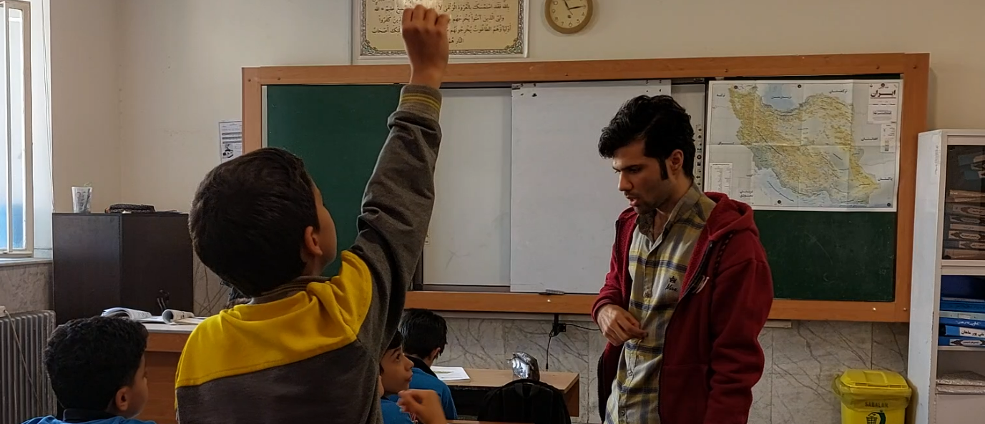

### طرح درس 3

|  |  |  |  |  |
| --- | --- | --- | --- | --- |
| **مشخصات دانشجو:** امیر محمد کمالیان  **مشخصات:** نام مدرسه : شاهد خرم نژاد پایه تحصیلی: پنجم موضوع :سرودملی درس جلسه: فارسی  نام معلم راهنما: آقای دهقان زمان:45 دقیقه | | | | |
| **محتوا (مفاهیم/ مهارت‌ها به تفکیک): درس ششم کتاب فارسی پنجم درس سرود ملی**  **تحلیل کتاب و درس: (بررسی ارتباط افقی و عمودی موضوع):** **تمام فصل سوم کتاب فارسی پنجم (ایران من) (ارتباط افقی) – فصل سوم کتاب فارسی چهارم (ارتباط عمودی)**  **مهارت ها:**  **الف) عمومی: فهم و تجزیه و تحلیل متن، تقویت مهارت‌های شنیداری**  **ب) تخصصی: برقراری ارتباط بین مفاهیم کلیدی سرود و فرهنگ و تاریخ ایران**  **ج) ساحت های تعلیم و تربیت:** ساحت تربیت اجتماعی و سیاسی- ساحت تربیت زیبایی شناختی و هنری - ساحت تربیتی اعتقادی عبادی و اخلاقی - ساحت تربیت عاطفی (احساس غرور ملی)، ساحت تربیت اخلاقی (فداکاری و ایثار) | | | | |
| **پیامد یادگیری:**  **دانش‌آموزان خواهند توانست اهمیت سرود ملی و مفاهیم آن را درک کنند و نسبت به نمادهای ملی مانند پرچم و سرود احترام قائل شوند.** | | | | |
| **مراحل** | **شرح تکالیف یادگیری/ تکالیف عملکردی به تفکیک مراحل** | | **محدوده زمانی** | **مواد/ منابع یادگیری** |
| **برقراری ارتباط** | **1. سلام و احوالپرسی با دانش‌آموزان و اعلام آغاز کلاس.**  **2. پخش سرود ملی ایران از طریق بلندگوی کلاس، از دانش‌آموزان خواسته می‌شود که به احترام سرود ملی بایستند و به صورت همخوان با آن همراه شوند.**  **3. پس از پایان سرود، معلم پرسش‌های زیر را مطرح می‌کند:**  **- "این کاری که ما انجام دادیم چه بود؟"**  **- "چرا وقتی سرود ملی پخش شد، ایستادیم؟"**  **- "چرا به نظر شما هر کشوری سرود ملی خود را دارد؟"**  **4. دانش‌آموزان به پرسش‌ها در کلاس پاسخ می‌دهند، که این فرصتی برای بیان تفکرات و احساسات آن‌ها نسبت به سرود ملی و ارزش‌های ملیتی ایجاد می‌کند.** | | **10 دقیقه** | **اسپیکر کلاس و پخش کننده صوتی – بحث و مکالمه با دانش آموزان** |
| فرآیند هدایت و ارائه بازخورد | **معلم به تفکرات دانش‌آموزان گوش می‌دهد، به آن‌ها بازخورد می‌دهد و نکات قابل تامل را برای بحث بیشتر مطرح می‌کند.** | | | |
| تحلیل و تفسیر | **این نوع فعالیت در مرحله اولیه برقراری ارتباط، یک تجربه‌ی عینی از هویت ملی و احترام به نمادهای کشور ایجاد می‌کند و پایه‌ای برای بحث‌های بعدی در کلاس فراهم می‌آورد.** | | | |
| **به تجربه گذاشتن** | **معلم ابتدا چند تصویر از لحظات ملی مهم مانند برافراشته شدن پرچم در مراسم المپیک یا اجرای سرود ملی در رویدادهای مهم را به نمایش می‌گذارد.**  **سپس از دانش‌آموزان می‌خواهد تا در مورد احساسات و تفکرات خود در هنگام مشاهده این تصاویر بیندیشند و بحثی گروهی در مورد ارزش‌هایی که این لحظات به تصویر می‌کشند، آغاز کنند.**  **بعد از چند دقیقه بحث گروهی، هر گروه ایده‌های خود را با کل کلاس به اشتراک می‌گذارد.** | | **10 دقیقه** | **ویدیو پروژکتور- لپتاپ** |
| فرآیندهدایت و ارائه بازخورد | **معلم نقاط مشترک و تفاوت‌های موجود در بین تجربیات و تصورات دانش‌آموزان را جمع‌آوری می‌کند و آن‌ها را برای فهمیدن ارتباط بین احساسات و محتوای سرود ملی هدایت می‌کند.**  **معلم به دانش‌آموزان کمک می‌کند تا به تحلیل و تفسیر عمیق‌تری از نقش سرود ملی در ایجاد اتحاد و همبستگی میان مردم یک کشور برسند.** | | | |
| تحلیل و تفسیر | **معلم بحثی را ایجاد می‌کند که در آن دانش‌آموزان تشویق به تفکر در مورد چرایی قدرت بخش بودن سرود ملی و چگونگی برانگیزاندن احساسات میهن پرستانه در افراد می‌شوند. این مرحله فرصتی برای درک اهمیت سرود ملی و نقش آن در تاریخ و فرهنگ یک ملت است.** | | | |
| **به کاربستن** | **معلم از دانش‌آموزان می‌خواهد که نقش سرود ملی را در برخی سناریوهای فرضی کاربردی مشخص کنند. برای مثال، چگونه یک سرود ملی می‌تواند در مراسم رسمی، جشن های ورزشی یا محیط‌های آموزشی به کار گرفته شود.**  **دانش‌آموزان باید بر اساس آنچه از سرود ملی یاد گرفته‌اند، تأثیرات عاطفی و اجتماعی سرود ملی در این سناریوها را شرح دهند.** | | **5دقیقه** | **تجربیات شخصی دانش آموزان – بحث و گفت‌وگو** |
| فرآیند هدایت و ارائه بازخورد | **معلم به دقت به ارائه‌های دانش‌آموزان گوش می‌دهد و بر اساس محتوا، خلاقیت، و چگونگی ابراز احساسات و ارتباط با مفاهیم سرود ملی، بازخورد می‌دهد. معلم همچنین می‌تواند راهنمایی‌هایی ارائه دهد تا دانش‌آموزان بتوانند درک خود از مفاهیم را بهبود ببخشند.** | | | |
| تحلیل و تفسیر | **این فعالیت به دانش‌آموزان کمک می‌کند تا مفاهیمی که در کلاس فراگرفته‌اند را در زمینه‌های عملی به کار ببرند و درک خود را نسبت به اهمیت و کاربردهای سرود ملی بهبود ببخشند.** | | | |
| **به اشتراک گذاشتن** | **دانش‌آموزان تحقیقات، خاطرات و دیدگاه‌های خود را درباره چرایی و چگونگی تأثیرگذاری سرود ملی بر افراد با کلاس به اشتراک می‌گذارند. هر دانش‌آموز یا گروه به ارائه دیدگاههای خود می‌پردازد، از جمله نحوه حس برانگیزش میهن‌پرستی توسط سرود.** | | **5دقیقه** | **تجربیات شخصی دانش آموزان – بحث و گفت‌وگو** |
| **فرآیند هدایت و ارائه بازخورد** | **معلم با دقت به محتوای ارائه شده توسط دانش‌آموزان گوش فرا داده، نظرات و پرسش‌های سازنده ارائه می‌کند و به دانش‌آموزان در توسعه و بهبود ایده‌های آنها کمک می‌کند.**  **به تشویق تبادل نظر و برقراری ارتباط میان دانش‌آموزان ادامه داده می‌شود تا فرصت یادگیری دیگری برای همه فراهم شود.** | | | |
| **تحلیل و تفسیر** | **به این ترتیب، دانش‌آموزان تجربیات معناداری دستیابی پیدا می‌کنند و میزان درک خود را از نقش و اهمیت سرود ملی در جامعه افزایش می‌دهند.** | | | |
| **انتقال به موقعیت جدید** | **معلم یک سناریو فرضی ایجاد می‌کند که در آن دانش‌آموزان عضو یک تیم قانون‌گذاری در کشور هستند و قصد دارند سرود ملی کشور را ایجاد کنند. دانش‌آموزان باید با استفاده از اطلاعات و بینش‌های به دست آمده از درس، در رابطه با طراحی سرود ملی پیشنهاداتی ارائه دهند.** | | **5 دقیقه** | **مهارت‌های خلاقیت، ارتباطات، و دانش درباره اهمیت سرود ملی** |
| فرآیندهدایت و ارائه بازخورد | **معلم با طرح پرسش‌هایی که به کاربرد یادگیری‌ها در این سناریو تاکید دارند، دانش‌آموزان را یاری می‌رساند. این پرسش‌ها باید به گونه‌ای باشند که دانش‌آموزان را به تفکر در مورد عناصر فرهنگی مهم، ارزش‌های ملی، و ویژگی‌های تاریخی که می‌خواهند در سرودشان میراث کشورشان را بازتاب دهند، ترغیب کنند.**  **بازخورد معلم می‌تواند به شکل راهنمایی برای تعمیق فکر در مورد چگونگی انتقال مفاهیم و احساسات به وسیله موسیقی و کلمات باشد.** | | | |
| تحلیل و تفسیر | **این فعالیت دانش‌آموزان را تشویق می‌کند که یادگیری‌های خود را به یک موقعیت عملی و واقعی خارج از کلاس درس انطباق دهند و مهارت‌های تفکر نقادانه و خلاقیت خود را توسعه دهند.** | | | |
| **سنجش‌آموخته‌ها** | **توضیح دهید چرا سرود ملی در مراسم رسمی و رویدادهای مهم یک کشور اجرا می‌شود.**  **سرود ملی کشور شما چه پیام‌ها و مفاهیمی را منتقل می‌کند؟**  **در قسمتی از سرود ملی کشورتان که به شما برخورد می‌کند، شعر و مفاهیم موجود را تحلیل کنید.**  **دانش‌آموزان در گروه‌ها سرود ملی را به یکی از قالب‌های پروژه‌ای مثل نمایش کوتاه، شبیه‌سازی، پوستر، شعر، داستان کوتاه یا ارائه‌ی شفاهی درآورده و اهمیت نمادین آن را در قالب انتخابی خود تدریس می‌کنند.** | | **5 دقیقه** | **تجربیات شخصی و صورت موقعیت فرضی که معلم ارائه کرده** |
| فرآیندهدایت و ارائه بازخورد | **معلم پاسخ‌ها را چک می‌کند و با دانش‌آموزان درباره آن‌ها صحبت می‌کند. در صورت نیاز، او آموزش تکمیلی ارائه می‌دهد.** | | | |
| تحليل و تفسير | **بازخوردها مورد بررسی قرار می‌گیرند تا میزان فهم دانش‌آموزان از موضوعات مهم درسی سنجیده شود.** | | | |
| **جمع بندي نهايي:**  **در طول این واحد آموزشی، دانش‌آموزان با مفهوم سرود ملی و اهمیت آن در ایجاد هویت و اتحاد ملی آشنا شدند. از طریق تجزیه و تحلیل متن و موسیقی سرودهای ملی مختلف، آن‌ها دیدگاه‌های گسترده‌ای در مورد نحوه بازتاب فرهنگ، تاریخ و ارزش‌های یک کشور در سرودهای آن کشور پیدا کرده‌اند.**  **فرایندهای گوناگونی از جمله به تجربه گذاشتن، به کاربستن، به اشتراک گذاشتن و انتقال به موقعیت جدید مورد استفاده قرار گرفت تا دانش‌آموزان را ترغیب کند دانش خود را در موقعیت‌های عملی به کار ببرند و نه تنها اطلاعات را به خاطر بسپارند، بلکه درک عمیق‌تری از مفاهیم کسب کنند.** | | | | |
| **استاد راهنماي تحصصي:** | | **استاد راهنماي علوم تربيتي:** | | |

### گزارش تدریس3

جلسه با سلام و احوال‌پرسی و اعلام موضوع درس توسط من آغاز شد. سپس سرود ملی ایران از طریق اسپیکر کلاس پخش شد و دانش‌آموزان به احترام با ایستاده و همخوانی کردند.

پس از آن پرسش‌هایی در مورد اهمیت سرود ملی مطرح کردم و دانش‌آموزان پاسخ‌های مفیدی ارائه دادند.

مرحله بعد شامل نمایش تصاویری از اجرای سرود ملی در رویدادهای ملی و ورزشی بود که منجر به بحث گروهی دانش‌آموزان شد.

سپس به کمک نمونه‌سازی و شبیه‌سازی کاربرد سرود ملی را در سناریوهای مختلف توضیح دادم.

در پایان جلسه نیز دانش‌آموزان خلاصه‌ای از یادگیری‌های خود را ارائه دادند و سوالاتی مطرح شد تا درک آن‌ها از مفاهیم کلیدی درس ارزیابی شود.

به طور کلی جلسه تدریس با استفاده از روش‌های تدریس فعال مانند بحث گروهی، نمایش تصاویر و فعالیت عملی برگزار شد و دانش‌آموزان نشان دادند مفاهیم کلیدی درس را درک کرده‌اند.

شاید یک از مشکلات این تدریس به نظر تاکید زیاد بر مشارکت دانش آموزان بود که باعث میشد هم مدیریت وقت سخت تر شود و هم کنترل کلاس چالشی تر شود.

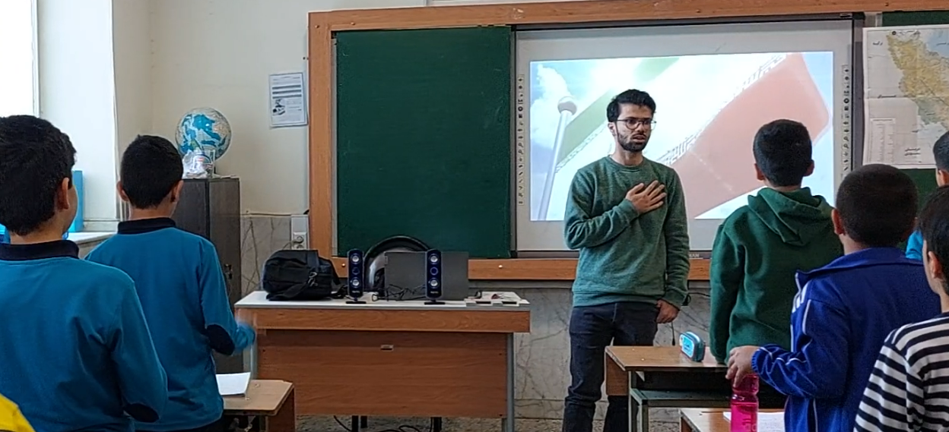

### طرح درس 4

|  |  |  |  |  |
| --- | --- | --- | --- | --- |
| **مشخصات دانشجو:** امیر محمد کمالیان  **مشخصات:** نام مدرسه : شاهد خرم نژاد پایه تحصیلی: پنجم موضوع : مغز و نخاع درس جلسه: علوم  نام معلم راهنما: آقای دهقان زمان:45 دقیقه | | | | |
| **محتوا (مفاهیم/ مهارت‌ها به تفکیک): درس پنجم پایه پنجم مربوط به سیستم عصبی، شامل مغز و نخاع، ساختارها و عملکردها، و نحوه حفاظت از این اعضا در بدن.**  **تحلیل کتاب و درس: (بررسی ارتباط افقی و عمودی موضوع):ارتباط با سلول ها** **در درس چهارم علوم کلاس چهارم درس بدن ما (رابطه عمودی)**  **ارتباط با گیرنده ها های سلولی در درس ششم علوم پنجم(رابطه افقی)**  **مفاهیم: ساختار مغز و نخاع، سلول‌های عصبی، انتقال پیام‌های عصبی، حفاظت از سیستم عصبی**  **مهارت ها:**  **الف) عمومی: تحلیل و نقد، تفکر سیستماتیک، مهارت‌های استدلال**  **ب) تخصصی: مدل‌سازی اعضای بدن، درک مکانیسم‌های بیولوژیکی**  **ج) ساحت های تعلیم و تربیت:** ساحت تربیت علمی و فناوری- آگاهی از اهمیت سلامت جسم، تقویت کنجکاوی علمی، پرورش حس مسئولیت‌پذیری نسبت به بدن | | | | |
| **پیامد یادگیری:** **دانش‌آموزان باید قادر باشند کارکردهای اساسی سیستم عصبی را درک کنند، نقش مغز و نخاع را بشناسند، و مکانیسم‌های دفاعی بدن برای حفاظت از این اعضا را توضیح دهند.** | | | | |
| **مراحل** | **شرح تکالیف یادگیری/ تکالیف عملکردی به تفکیک مراحل** | | **محدوده زمانی** | **مواد/ منابع یادگیری** |
| **برقراری ارتباط** | **سلام و احوالپرسی با دانش‌آموزان و توضیح کوتاه و جذاب در مورد این‌که امروز در مورد چه چیزی می‌خواهند یاد بگیرند. بازی گروهی کوتاه: معلم می‌تواند از دانش‌آموزان بخواهد که اقدامات ساده‌ای مانند دست زدن، پاکوبی یا چشمک زدن را انجام دهند و سپس بپرسد که کدام قسمت از بدن به آنها گفته این کار را انجام دهند.**  **معلم می‌تواند با پرسیدن سوالاتی ساده از دانش‌آموزان به بحث و گفتگو بپردازد: “وقتی دست می‌زنیم، چه کسی به دست ما دستور می‌دهد؟”**  **“چه چیزی باعث می‌شود که بدانیم چه زمانی نفس بکشیم یا پلک بزنیم؟”**  **“مغز ما کجاست و چگونه می‌تواند این همه کار را انجام دهد؟” دانش‌آموزان فرصت دارند تا پاسخ‌های خود را بدهند و درباره نحوه عملکرد بدنشان فکر کنند.** | | **5 دقیقه** | **دقیقه مشاهدات شخصی، تصورات و پیش‌دانش دانش‌آموزان** |
| فرآیند هدایت و ارائه بازخورد | **معلم با گوش دادن به پاسخ‌های دانش‌آموزان و تایید کردن تفکرات آن‌ها، زمینه‌ی یک محیط یادگیری مثبت را فراهم می‌کند.** | | | |
| تحلیل و تفسیر | **این فعالیت با کمک به دانش‌آموزان برای متوجه شدن نقش مغز و نخاع در کنترل حرکات ساده، زمینه‌ساز درک پایه‌ای از سیستم عصبی و عملکردهای اساسی آن می‌شود.** | | | |
| **به تجربه گذاشتن** | **معلم یک مدل ساده و رنگارنگ از مغز و نخاع را نشان می‌دهد که بخش‌های مختلف با رنگ‌های متفاوتی مشخص شده‌اند. دانش‌آموزان را به یک چالش دعوت کنید که در آن هر گروه نقش یک قسمت از مغز یا نخاع را بیان کند. هر گروه به ارائه کوتاهی درباره عملکرد و وظایف آن قسمت می‌پردازند. برای مثال، گروهی که قسمت مسئول تعادل را نشان می‌دهند می‌توانند بازی‌های تعادلی را مثال بزند.** | | **10 دقیقه** | **مدل‌های تشریحی مغز و نخاع، تصاویر و دیاگرام‌های کتاب و ویدیو پروژکتور** |
| فرآیند هدایت و ارائه بازخورد | **معلم در حین بازی، به دانش‌آموزان کمک می‌کند تا با انجام فعالیت‌های مرتبط با هر قسمت، عملکرد و وظایف آن را بهتر درک کنند.**  **به دانش‌آموزان بازخورد می‌دهد و ایده‌های اشتباه را به طور ملایم اصلاح می‌کند و در کنار آن، اطلاعات جدید و جذابی ارائه می‌دهد تا یادگیری عمیق‌تر صورت گیرد.** | | | |
| تحلیل و تفسیر | **در پایان فعالیت، معلم مروری بر فعالیت‌ها انجام می‌دهد و به دانش‌آموزان فرصت می‌دهد تا درک خود را از وظایف مختلف قسمت‌های مغز و نخاع شرح دهند.**  **می‌توان از سوالاتی مانند “چه چیز جدیدی یاد گرفتید؟” و “کدام بخش از مغز یا نخاع برای کدام کار مهم است؟” استفاده کرد تا دانش‌آموزان تفکر خود را بازتاب دهند.** | | | |
| **به کاربستن** | **معلم حالا درباره نحوه ارتباط اعصاب و ماهیچه ها میپرسد :دانش‌آموزان بر اساس آموزه‌ها و مطالب کتاب درسی و تجربیات خودشان، یک فرضیه طراحی کنند.**  **به هر کدام از دانش‌آموزان چند دقیقه فرصت دهید تا فرضیه‌شان را کلاس توضیح دهند.**  **سپس دیگر دانش‌آموزان می‌توانند نظرات خود را به عنوان بازخورد ارائه دهند و با هم بر روی بهبود یا توسعه فرضیه‌ها کار کنند.** | | **5دقیقه** | **تجربیات شخصی و تصاویری که درون کتاب های درسی است** |
| فرآیند هدایت و ارائه بازخورد | **در حین ارائه فرضیه‌ها، معلم به دانش‌آموزان گوش می‌دهد و بازخورد می‌دهد، و چنانچه لازم باشد، راهنمایی‌هایی ارائه می‌دهد تا مطمئن شود که همه دانش‌آموزان مفهوم شبکه عصبی را به خوبی درک کرده‌اند.** | | | |
| تحلیل و تفسیر | **دانش‌آموزان با توضیح دادن فرضیه‌های خود به همکلاسی‌ها و معلم، می‌توانند درک خود را از نحوه عملکرد سیستم عصبی و حرکت دادن عضلات نشان دهند و همچنین از دیگران یاد بگیرند.** | | | |
| **به اشتراک گذاشتن** | **معلم به دانش‌آموزان پیشنهاد می‌دهد که تصاویر یا مدل‌هایی را که از شبکه عصبی و اتصالاتش در کلاس ساخته‌اند، با یکدیگر به اشتراک بگذارند. هر گروه از دانش‌آموزان ایده‌ها و مدل‌های خود را درباره نحوه انتقال پیام‌ها در بدن از طریق رشته‌های عصبی به عنوان سیم‌های برق به دیگران نشان می‌دهند و توضیح می‌دهند. به عنوان مثال، یک گروه ممکن است مدلی داشته باشد که نشان می‌دهد چگونه رشته‌های عصبی پیام‌ها را از مغز به دست فرستاده و اجازه می‌دهد دست حرکت کند. این فرآیند را با نحوه ارسال برق از طریق سیم‌ها به یک لامپ برای روشنایی مقایسه می‌کنند.** | | **15 دقیقه** |  |
| **فرآیند هدایت و ارائه بازخورد** | **معلم با شنیدن توضیحات گروه‌ها و ارائه بازخورد در مورد مقایسه‌ها و تشبیهاتشان از دانش‌آموزان پشتیبانی می‌کند. معلم همچنین بر تعامل و تبادل نظرات بین دانش‌آموزان تأکید می‌کند تا بدین طریق، درک هر یک از فرآیندها عمیق‌تر شود.** | | | |
| **تحلیل و تفسیر** | **در پایان به اشتراک گذاری، دانش‌آموزان از یکدیگر جواب‌ها و سوالاتی می‌پرسند که روشن کردن مسیرهای عصبی و وظیفه‌شان را ممکن سازد. این فرآیند باعث می‌شود که دانش‌آموزان تشبیه استفاده شده توسط معلم را بهتر درک کنند و با بررسی و نقد مراحل مختلف یادگیری، دانش عمیق‌تری نسبت به نحوه کارکرد سیستم عصبی بدست آورند. افزون بر این، دانش‌آموزان می‌توانند از این فعالیت به عنوان فرصتی برای ایجاد ارتباط معنی‌دار بین دانسته‌های پایه‌ای و تجربیات واقعی خود استفاده کنند.** | | | |
| **انتقال به موقعیت جدید** | **معلم یک سناریوی فرضی ایجاد می‌کند که در آن فردی دچار آسیبی در ناحیه مغز یا نخاع شده است و باید با استفاده از آنچه در مورد شبکه عصبی یاد گرفته‌اند، دانش‌آموزان راه‌حل‌هایی را برای کمک به این فرد پیشنهاد دهند. به عنوان مثال، آن‌ها ممکن است بخواهند نحوه توان‌بخشی و تمریناتی را که می‌توانند به بازگرداندن توانایی‌های حرکتی و حسی به فرد کمک کنند، توصیف کنند. دانش‌آموزان باید ایده‌های خود را برای دوره توان‌بخشی با توجه به دانشی که از عملکرد اعصاب و ماهیچه‌ها دارند، ارائه دهند. می‌توانند در نظر بگیرند که چگونه محافظت از نواحی آسیب‌دیده می‌تواند به بهبودی کمک کند و چه فناوری‌ها یا ابزارهایی می‌توانند در این فرایند به کار برده شوند.** | | **5 دقیقه** | **تجربیات شخصی و صورت موقعیت فرضی که معلم ارائه کرده** |
| فرآیندهدایت و ارائه بازخورد | **معلم به تشویق دانش‌آموزان برای بکارگیری آموخته‌ها در حل مسئله‌ی فرضی پرداخته، با پرسیدن سوالات چالشی و تفکرانگیز، دانش‌آموزان را به فکر و تحقیق بیشتر وادار می‌کند. معلم به پیشنهادات دانش‌آموزان گوش فراداده و در صورت نیاز، با ارائه بازخورد و راهنمایی‌های مناسب، آن‌ها را هدایت می‌کند.** | | | |
| تحلیل و تفسیر | **دانش‌آموزان با استفاده از دانش خود درباره سیستم عصبی، به موقعیت فرضی نگریسته و از منظری عملی و تفکر سیستماتیک، راه‌حل‌های قابل اجرا برای مشکل موردنظر ارائه می‌دهند. این کار به آن‌ها کمک می‌کند تا درک کنند چگونه می‌توان دانش علمی را به موقعیت‌های واقعی که در آن‌ها زندگی می‌کنیم، تطبیق داد.** | | | |
| **سنجش‌آموخته‌ها** | **توضیح دهید که اگر بخشی از مغز که مسئولیت حرکت دست‌ها را دارد آسیب ببیند، چه اتفاقی برای حرکت دست‌های شخص می‌افتد؟**  **نقش نورون‌ها و اتصالات عصبی را در انتقال پیام‌ بین مغز و عضلات برای ایجاد حرکت توضیح دهید.**  **رابطه بین سلامت مغز و مهارت‌های حرکتی را شرح داده و توضیح دهید که چگونه حفاظت از مغز می‌تواند به پیشگیری از آسیب‌های بعدی کمک کند.** | | **5 دقیقه** | **تجربیات شخصی و صورت موقعیت فرضی که معلم ارائه کرده** |
| فرآیندهدایت و ارائه بازخورد | **معلم پاسخ‌ها را چک می‌کند و با دانش‌آموزان درباره آن‌ها صحبت می‌کند. در صورت نیاز، او آموزش تکمیلی ارائه می‌دهد.** | | | |
| تحليل و تفسير | **پاسخ‌های دانش‌آموزان و تبادل نظر در کلاس به معلم کمک می‌کند تا تعیین کند که چه میزان از محتوای درسی به خوبی توسط دانش‌آموزان یاد گرفته شده و به چه میزان می‌توانند آن را در موقعیت‌های جدید به کار ببرند. این فرآیند، شکاف‌های احتمالی یادگیری را نیز آشکار ساخته و می‌تواند به عنوان پایه‌ای برای درس‌ها و فعالیت‌های آینده عمل کند.** | | | |
| **جمع بندي نهايي:** در فرآیند یادگیری، دانش‌آموزان با کاربرد عملی مفاهیم شبکه عصبی و چگونگی کارکرد آن در بدن آشنا شدند. از تبادل دانش در محیط کلاسی گرفته تا انتقال این دانش به موقعیت‌های جدید و رویارویی با چالش‌های فکری، هر مرحله به تقویت فهم دانش‌آموزان و توانایی آن‌ها در کاربرد دانش خود در موقعیت‌های واقعی کمک کرد. ارزیابی‌ها نیز نشان داد که چه میزان یادگیری معنادار صورت گرفته و چگونه می‌توان آموخته‌ها را برای درس‌های آینده گسترش داد. | | | | |
| **استاد راهنماي تحصصي:** | | **استاد راهنماي علوم تربيتي:** | | |

### گزارش تدریس 4

در آغاز این درس، با سلام و احوالپرسی مختصر، به دانش‌آموزان توضیح دادم که امروز می‌خواهیم در مورد سیستم عصبی صحبت کنیم و پرسیدم که آن‌ها از چه نکاتی در این زمینه اطلاع دارند یا چه چیزهایی را دوست دارند بیشتر بدانند. سپس، یک بازی گروهی کوتاه را برگزار کردم. دانش‌آموزان را دعوت کردم تا اقدامات ساده‌ای مانند دست زدن، پاکوبی یا چشمک زدن را انجام دهند و از آنها خواستم بگویند بنظرشان کدام قسمت بدن وظیفه کنترل این فعالیت ها را بر عهده دارد. این فعالیت باعث شد که دانش‌آموزان با علاقه بیشتری به درس بپردازند و به طور کلی از این فعالیت لذت ببرند. پس از آن، با پرسیدن سوالاتی ساده از دانش‌آموزان، به بحث و گفتگو پرداختم. سوالاتی مثل "وقتی دست می‌زنیم، چه کسی به دست ما دستور می‌دهد؟" یا "چه چیزی باعث می‌شود که بدانیم چه زمانی نفس بکشیم یا پلک بزنیم؟" ارائه شدند. این بحث‌ها دانش‌آموزان را وادار به تفکر در مورد عملکرد بدنشان کرد.

در فرآیند تدریس، با گوش دادن به پاسخ‌های دانش‌آموزان و تایید کردن تفکرات آن‌ها، به دنبال ایجاد یک محیط یادگیری مثبت بودم. برخورد مثبت به پاسخ‌ها و توضیحات دانش‌آموزان، انگیزه آنها را برای شرکت فعال در کلاس افزایش داد. تداوم ارتباط با دانش‌آموزان: با سوالات موجه و فعالیت‌های گروهی، دانش‌آموزان را در جریان درس نگه داشتم. گوش دادن فعال به دانش‌آموزان: با گوش دادن به پاسخ‌ها و ایده‌های دانش‌آموزان، به آنها احساس ارزشمندی دادم و به ایجاد اعتماد به نفس آنها کمک کردم.

ایجاد بحران و کنجکاوی: از طریق سوالات تحلیلی، دانش‌آموزان را به تفکر عمیق و تحلیل و نقد ترغیب کردم.ممکن است.

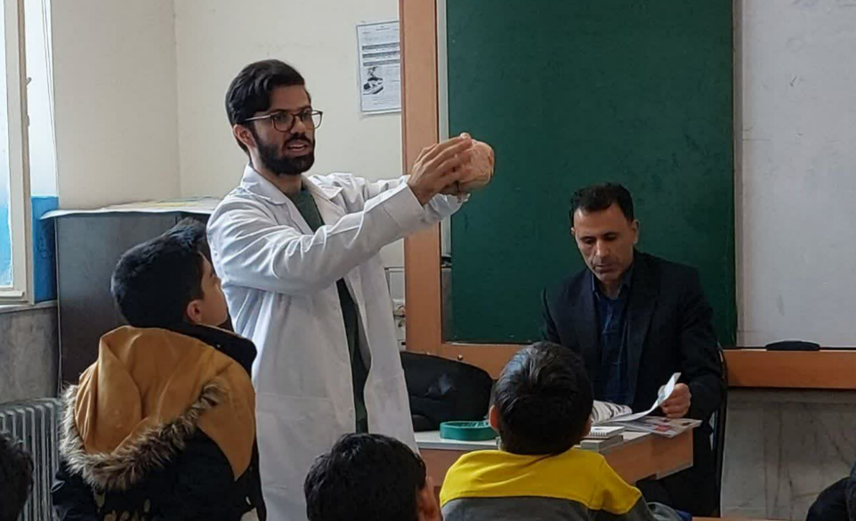

### طرح درس 5

|  |  |  |  |  |
| --- | --- | --- | --- | --- |
| **مشخصات دانشجو:** امیر محمد کمالیان  **مشخصات:** نام مدرسه : شاهد خرم نژاد پایه تحصیلی: پنجم موضوع : کشور ما چگونه اجرا میشود؟  درس جلسه: مطاعات اجتماعی نام معلم راهنما: آقای دهقان زمان:45 دقیقه | | | | |
| **محتوا (مفاهیم/ مهارت‌ها به تفکیک): درس دهم کتاب مطالعات اجتماعی پنجم ، کشور ما چگونه اجرا میشود؟**  **تحلیل کتاب و درس: (بررسی ارتباط افقی و عمودی موضوع):** **در کلاس چهارم فصل ششم: ما ایرانی هستیم (رابطه عمودی)**  **مفاهیم: حکومت جمهوری اسلامی – تقسیم قوا – رهبری – مدیریت کشور – قوه مجریه – قوه مقننه – قوه قضاییه**  **مهارت ها:**  **الف) عمومی: تفکر انتقادی - حل مسئله -توانایی برقراری ارتباط موثر – فرایند مدیریت**  **ب) تخصصی: درک مفاهیم سیاسی - مهارت‌ های تصمیم ‌گیری – برنامه ریزی مدیریتی**  **ج) ساحت های تعلیم و تربیت:** **ساحت تربیت اجتماعی و سیاسی- ساحت تربیتی اعتقادی عبادی و اخلاقی** | | | | |
| **پیامد یادگیری:**  **دانش ‌آموزان باید بتوانند ساختار حکومت ایران و بخش های آن را بشناسند و اهمیت تقسیم قوا و عملکرد هر بخش را درک کنند.** | | | | |
| **مراحل** | **شرح تکالیف یادگیری/ تکالیف عملکردی به تفکیک مراحل** | | **محدوده زمانی** | **مواد/ منابع یادگیری** |
| **برقراری ارتباط** | **بعد از سلام و احوال پرسی با دانش آموزان، شروع می‌کنیم با طرح این پرسش که «چه تجربه‌ای از ایستادن پشت چراغ قرمز دارید؟» و سپس با پیگیری با سوالات تکمیلی مانند «فکر می‌کنید بدون چراغ قرمز چه اتفاقی می‌افتد؟» دانش‌آموزان را به اندیشیدن و ارتباط گرفتن با اهمیت وجود قوانین و نظم در جامعه ترغیب می‌کنیم.** | | **5 دقیقه** | **تجربیات شخصی و مشاهدات** |
| فرآیند هدایت و ارائه بازخورد | **زمانی که دانش‌آموزان پاسخ‌های خود را بیان می‌کنند، به آنها بازخورد می‌دهم، ایده‌هایشان را تقویت می‌کنم و آنها را به فکر کردن به تأثیرات قوانین در مقیاس‌های بزرگتر مانند حکومت و مدیریت کشور هدایت می‌کنم.** | | | |
| تحلیل و تفسیر | **معلم به دانش‌آموزان کمک می‌کند تا با تست و آزمودن حدس‌های خود و بازبینی تصاویر، ایده‌ها و تشخیص‌های خود را در مورد منابع آب به دست بیاورند.** | | | |
| **به تجربه گذاشتن** | **پس از مرور سریع فعالیت مربوط به اردو در کتاب توسط دانش‌آموزان، از یکی از آنها میخواهیم عمق‌ نگری خود را از متن خوانده شده به نمایش بگذارد و آنچه را که به دست آورده است در قالب داستان یا گزارشی قابل هضم برای بقیه کلاس تشریح کند. دانش‌آموز انتخابی شروع به بازگویی داستان اردوی مدرسه می کند، که چگونه دانش‌آموزان در فضایی خارج از کلاس درس با هم همکاری کرده و وظایفی را ایفا می‌نمایند. من به دقت گوش می دهم و با اشاره‌های گاه به گاه و با زبان بدنی مثبت، از نقاط قوت نقل قول وی حمایت کرده و لحظات یادگیری کلیدی را با کل کلاس به اشتراک می گذارم.** | | **10 دقیقه** | **متن و عکس‌ها کتاب در فعالیت اول درس** |
| فرآیندهدایت و ارائه بازخورد | **همزمان که دانش‌آموز در حال توضیح است، با تأکید بر نکات کلیدی، راهنمایی‌هایی ارائه میدهیم تا دیگران بتوانند پیوستگی میان اندیشه‌های اصلی را درک کنند. بازخوردهای سازنده نیز از تحلیل‌های عمیق‌تری که توسط سایر شاگردان ارائه شد، افزایش میدهیم.** | | | |
| تحلیل و تفسیر | **از بقیه دانش‌آموزان میخواهیم تا با تأمل بیشتر بر محتوای به اشتراک گذاشته‌شده نظرات خود را ارائه دهند، به چگونگی تاثیر هر فرد در یک جامعه بیندیشند و با ربط دادن تجربیات اردو به فرآیند مدیریت و اداره‌ی کشور، درکی عمیق‌تر از مفهوم مسئولیت و نقش‌های اجتماعی به دست آورند.** | | | |
| **به کاربستن** | **پس از شرح داستان اردو در مرحله قبل در این مرحله، بر تقسیم کار در فعالیت اردو و نیز کیفیت اجرای آن تمرکز میکنیم. دانش‌آموزان را به شناسایی نقش‌های مختلفی که هر یک در این فعالیت اردو ایفا کرده‌اند و اهمیت هر یک از این نقش‌ها در موفقیت کلی گروه تشویق میکنیم. بحث اکثرا حول این محو می چرخد که چه نیازی به تقسیم وظایف است و این وظایف به چه صورت تقسیم شده اند.** | | **5دقیقه** | **تجربیات شخصی و متن فعالیت و تصاویری که درون کتاب های درسی است** |
| فرآیند هدایت و ارائه بازخورد | **در بحث با دانش‌آموزان، نکاتی را یادآوری میکنم که چگونه تقسیم نقش‌ها و وظایف به اداره موثر فعالیت‌ها کمک می‌کند و این تقسیم‌بندی چگونه می‌تواند به مفهومی کلان‌تر برای درک ساختار اداری یک کشور منتج شود. با ارائه بازخورد مثبت به نظرات دانش‌آموزان، آنها را مشوق میسازم تا با فکر باز و انتقادی به تحلیل‌های خود ادامه دهند.** | | | |
| تحلیل و تفسیر | **میخواهم دانش‌آموزان تجربیات حاصل از فعالیت‌های گروهی و نقش‌های ایفایی خود را تحلیل کرده و بین آنچه آموخته‌اند و چگونگی مدیریت و اداره کشور ارتباط برقرار کنند. این فرآیند به آنها کمک میکند تا درک کنند که چگونه مسئولیت‌پذیری، همکاری و نقش‌های مشخص در مدیریت مؤثر یک سازمان یا حتی یک کشور بزرگ اهمیت دارد.** | | | |
| **به اشتراک گذاشتن** | **برای ایجاد زمینه‌ی مناسب در درک ساختار حکومتی کشور، ابتدا با پرسیدن سوالاتی کلیدی از دانش‌آموزان، چون «چرا نیاز به حکومت داریم؟» و «قوای حکومتی چه نقشی در زندگی روزمره‌مان دارند؟» آن‌ها را به مشارکت و تفکر وا میداریم. سپس به توضیح نحوه تأسیس حکومت فعلی و بیان جزئیات سه قوه قانونگذاری، اجرایی، و قضایی میپردازیم. مفاهیمی همچون استقلال قوا، نظارت متقابل، و اهمیت بالانس قدرت بین آن‌ها را مورد بررسی قرار میدهیم و با ذکر مثال‌هایی از کاربرد هر قوه در زندگی روزمره، تلاش میکنیم تا مطلب را به شکلی عینی و لمس‌پذیر توضیح دهیم.** | | **15 دقیقه** |  |
| **فرآیند هدایت و ارائه بازخورد** | **طی توضیحات، با پرسش و پاسخ فعال، دانش‌آموزان را در جریان تدریس قرار میدهم و نظرات آن‌ها را برای رسیدن به درک بهتری از موضوع به چالش میکشم. با ارائه بازخورد در لحظه، هم بر استدلال‌های قوی آن‌ها تأکید میکنم و هم جنبه‌هایی که نیاز به توضیح بیشتر داشتند را روشن میسازم.** | | | |
| **تحلیل و تفسیر** | **پس از بحث و گفتگوی مفصل، از دانش‌آموزان میخواهم تا تحلیل‌های خود از ساختار سه قوه را ارائه دهند و بین ساختارهای قدرت در دولت و اولویت‌بندی و مسئولیت‌ها در سایر ساختارهای اجتماعی و مدرسه‌ای، شباهت‌ ها و تفاوت‌ها را شناسایی کنند. این فرآیند به تقویت درک عمیق‌تر آن‌ها از اهمیت نقش‌های متعادل و مشارکت مسئولانه در هر جامعه‌ای منجر میشود.** | | | |
| **انتقال به موقعیت جدید** | **در ابتدا به دانش‌آموزان وضعیت فرضی را تصور میکنند که کادر و عوامل مدرسه حضور ندارند و آنها مسئولیت مدیریت مدرسه را بر عهده دارند. این فکرآزمایی کمک میکند آن‌ها را در مسیر تفکر خلاق و راهبردی قرار دهد. از آنها میخواهم برای برنامه‌ریزی و مدیریت مدرسه، نقش‌ها و قوانین را مشخص کنند. حین این تمرین، ایده‌ها بر اساس معیارهایی که در مورد ساختارهای سیاسی کشور می آموزیم، شکل میگیرد و دانش‌آموزان نظم و قواعدی پیشنهاد میدهند که منعکس‌کننده همان نظم دموکراتیک و ساختار سه قوه در کشور است.** | | **5 دقیقه** | **تجربیات شخصی و صورت موقعیت فرضی که معلم ارائه کرده** |
| فرآیندهدایت و ارائه بازخورد | **در همراهی با دانش‌آموزان به سمت یک مدیریت خیالی و اما عملی مدرسه، بازخورد فعال و مثبت ارائه میدهم و هر ایده‌ی سازنده‌ای را که مطرح شد، تقویت میکنم. همچنین به نحوه ایجاد قوانین با کمک شورای دانش‌آموزی و تعریف وظایف و مسئولیت‌ها اشاره کردن و از هر پیشنهاد خلاقانه‌ای که به نظم بیشتری در مدرسه منجر می‌شد، تقدیر میکنم.** | | | |
| تحلیل و تفسیر | **با پایان بازی فرضی، از دانش‌آموزان میخواهم تجربیات حاصل از این تمرین را تحلیل کرده و نهایتا به تفسیر پردازند که چگونه می‌توانند درک به‌دست‌آمده از این فرایند را به موقعیت‌های واقعی در جامعه انتقال دهند. بحث بر روی اهمیت قوانین، مسئولیت‌پذیری و همکاری در مدرسه و کشور متمرکز میشود و اینکه چگونه هر فرد می‌تواند در هر سطحی به بهبود وضعیت کمک کند.** | | | |
| **سنجش‌آموخته‌ها** | **به منظور سنجش اثربخشی آموزه‌ها و میزان فهم دانش‌آموزان، طراحی ارزیابی‌هایی را در نظر گرفتم که با استفاده از آن‌ها می‌توانیم درک عمیق‌تری از سطح یادگیری آنها به دست آوریم. این ارزیابی‌ها شامل بحث‌های کلاسی و تمرین‌های نقش‌آفرینی است که در آن‌ها دانش‌آموزان می‌توانند نشان دهند چگونه مفاهیم آموخته شده را به حالات فرضی یا واقعیت‌های عینی اعمال می‌کنند.** | | **5 دقیقه** | **تجربیات شخصی و صورت موقعیت فرضی که معلم ارائه کرده** |
| فرآیندهدایت و ارائه بازخورد | **در اجرای این فرایند سنجش، به دانش‌آموزان بازخوردی فوری و سازنده ارائه می‌دهم. به هنگام اجرای تمرین‌ ها و کارهای گروهی، راهنمایی‌ های لازم را به منظور اصلاح و بهبود عملکرد ها ارائه می‌کنم. از طریق تحلیل پاسخ‌ ها به طرح سوالاتی قصد دارم که دانش ‌آموزان را به تفکر انتقادی بیشتر و اصلاح افکار نادرست وادارم.** | | | |
| تحليل و تفسير | **نتایج این فرآیند هم به دانش‌آموزان کمک می‌کند تا آگاهی‌شان را نسبت به یادگیری خود افزایش دهند و هم معلمان را در فرایند تدریسشان تقویت می‌کند.** | | | |
| **جمع بندي نهايي:** **در این درس هدف انتقال مفهوم ساختار حکومتی کشور است. ما سعی میکنیم با ایجاد موقعیت هایی که مدیریت و تقسیم وظایف در آن مهم هستند دانش آموزان با لزوم این امر اجرا کنیم. سپس در نتیجه گیری بخش ها را به تفکیک توضیح میدهیم تا دانش آموزان متوجه شوند این موارد در اداره کشور نیز رعایت شده اند.** | | | | |
| **استاد راهنماي تحصصي:** | | **استاد راهنماي علوم تربيتي:** | | |

### گزارش طرح درس 5

در جلسه امروز، توجه دانش‌آموزان را به ساختار حکومت ایران و تقسیم قوا جلب کردم. جلسه با برقراری ارتباط فعّال و جذاب آغاز شد.

در مرحله اول، با سوالاتی از دانش‌آموزان در مورد تجربیات زندگی‌شان از قوانین و نظم در جامعه شروع کردم. این ابتدایی‌ترین ارتباط، بستری فراهم کرد تا دانش‌آموزان به اهمیت قوانین در جامعه پی‌ببرند.سپس به مرحله هدایت و ارائه بازخورد پرداختم. با گوش دادن به تجربیات دانش‌آموزان، سعی کردم تا بازخورد مثبت و سازنده‌ای ارائه دهم. این اقدام به افزایش اعتماد به نفس و توانایی تحلیلی آن‌ها کمک کرد. مرحله سوم تحلیل و تفسیر بود. دانش‌آموزان با اجرای تست و آزمایش‌ها، به تحلیل و تفسیر عمیق‌تری از ساختار حکومتی ایران پرداختند. نظرات و پرسش‌های آن‌ها به سوالات اصلی پرداخت و بحث را بر پا کرد. در مرحله بعدی، بازگشتی به تجربیات اردوی مدرسه دانش‌آموزان ایجاد شد. این اقدام باعث اشتراک تجربیات و نظرات سازنده در مورد همکاری و نقش‌ها در گروه شد.پس از این گام، به انتقال دانش‌آموزان به موقعیت فرضی پرداختم که آن‌ها مسئولیت مدیریت مدرسه را به عهده دارند. این فعالیت به ایجاد تفکر خلاقانه و مسئولیت‌پذیری در دانش‌آموزان کمک کرد.

در مرحله آخر، انتقال این تجربیات به موقعیت‌های واقعی مورد بحث قرار گرفت. بازخورد فعال در این مرحله به دانش‌آموزان کمک کرد تا نقش‌های خود را در جامعه و اداره کشور بهتر درک کنند.

به طور کلی، جلسه تدریس با استفاده از روش‌های تعاملی، دانش‌آموزان را به فرآیند یادگیری فعّال هدایت کرد و تمرکز بر نقاط قوت و ضعف، ارتقاء کیفیت جلسات آینده را ممکن ساخت.

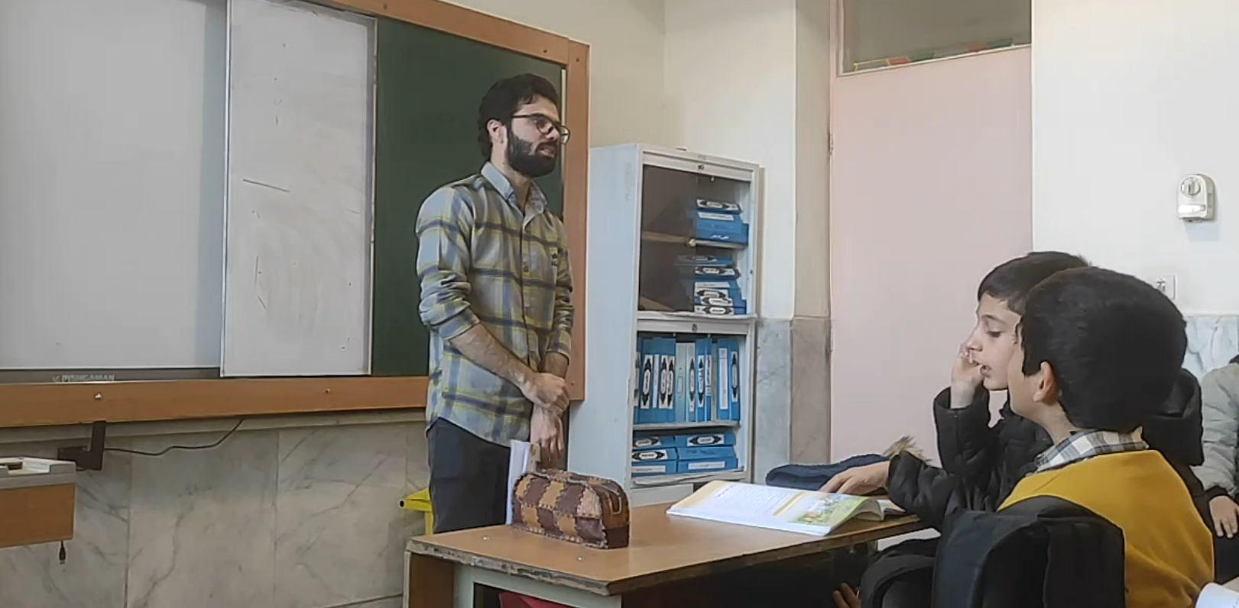

## بخش دوم: گزارش های روزانه

### گزارش روزانه1

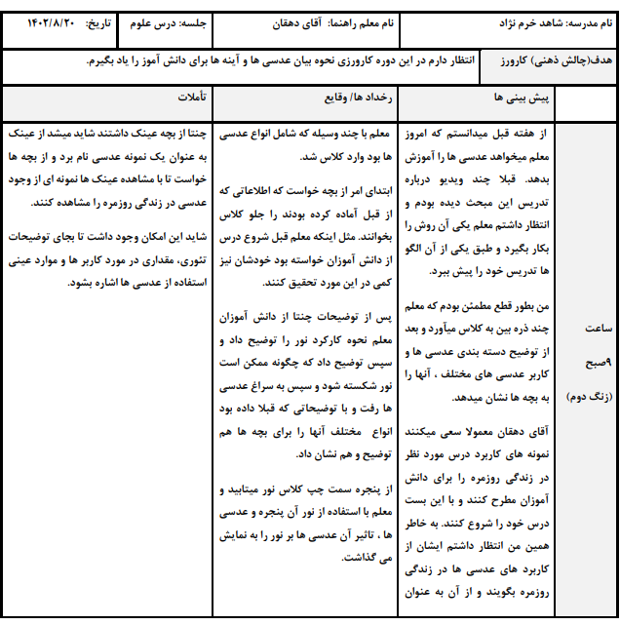

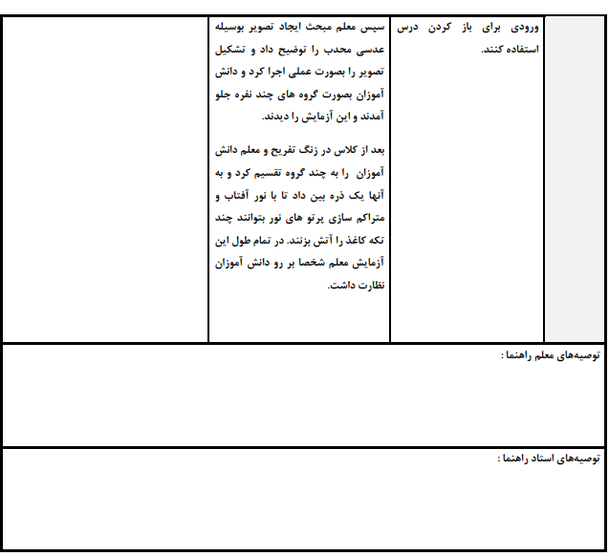

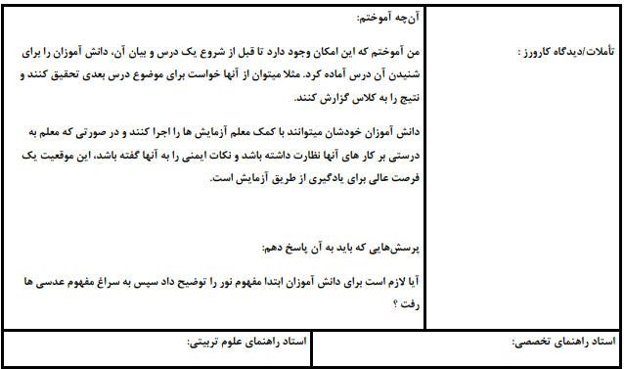

### گزارش روزانه2

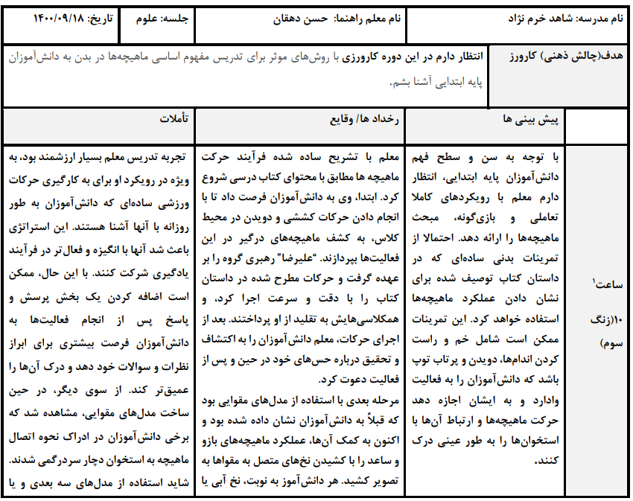

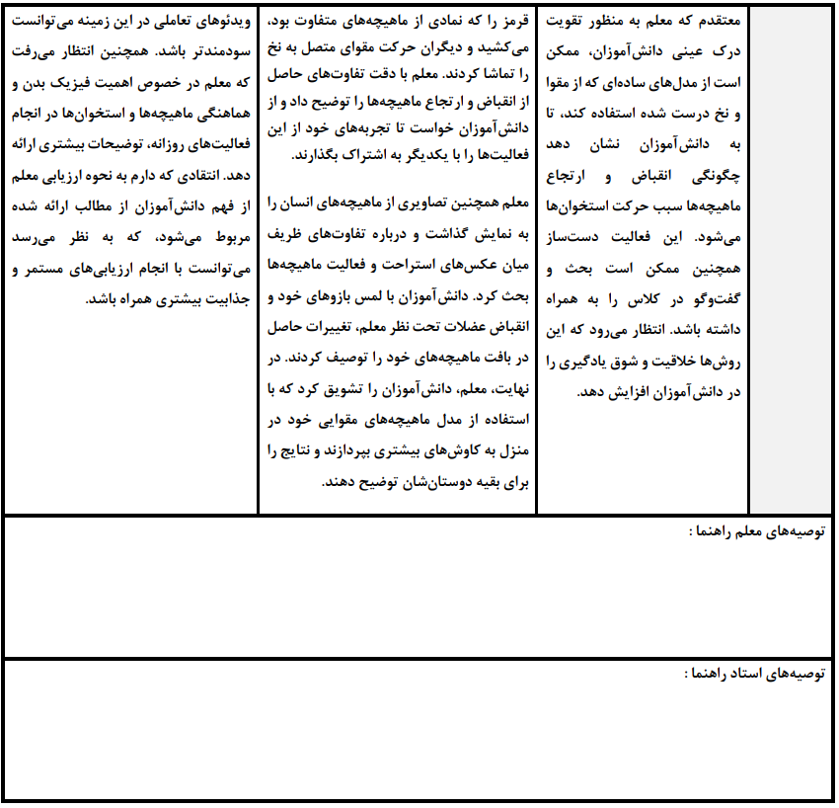

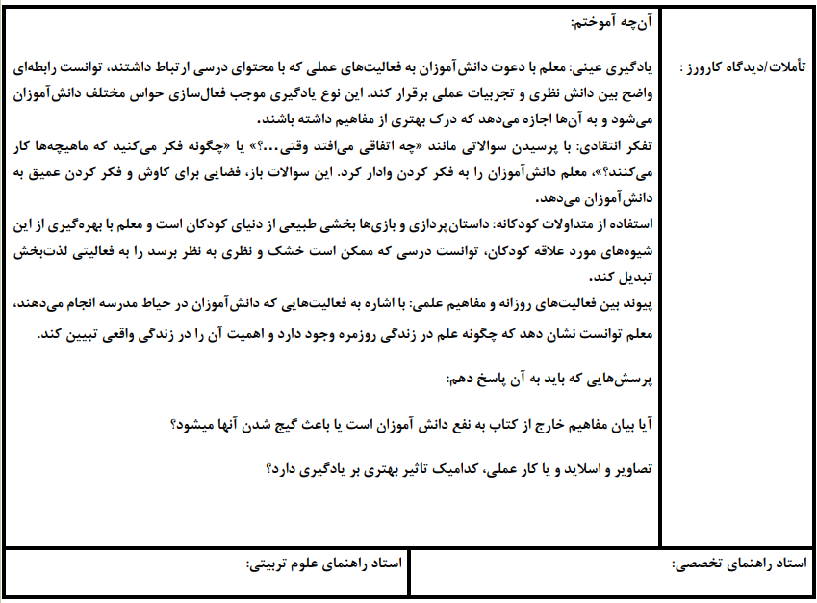

### گزارش روزانه3

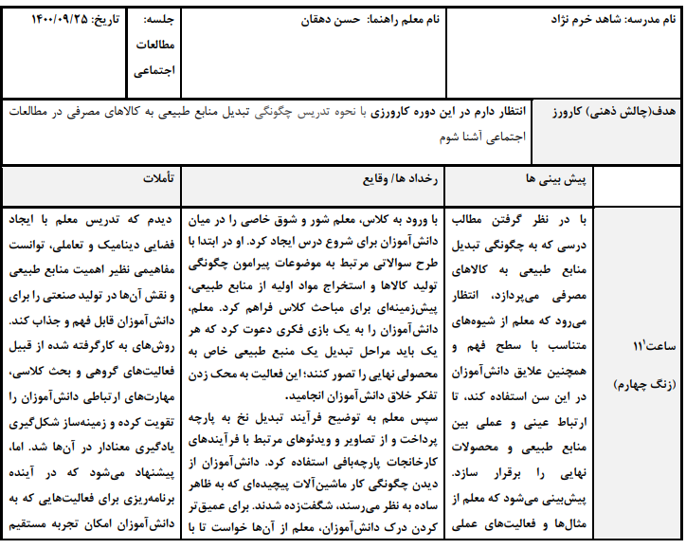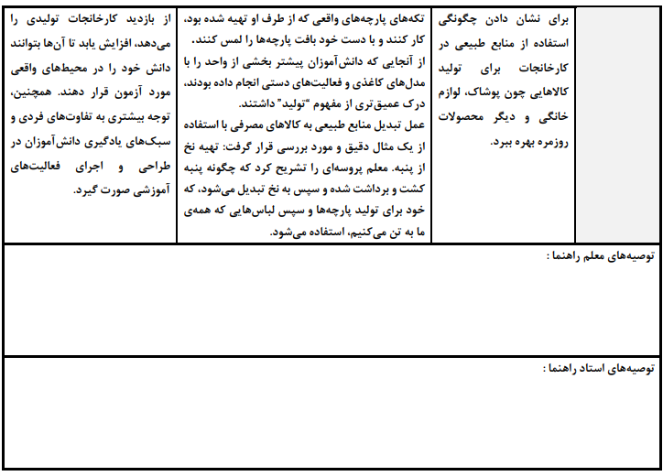

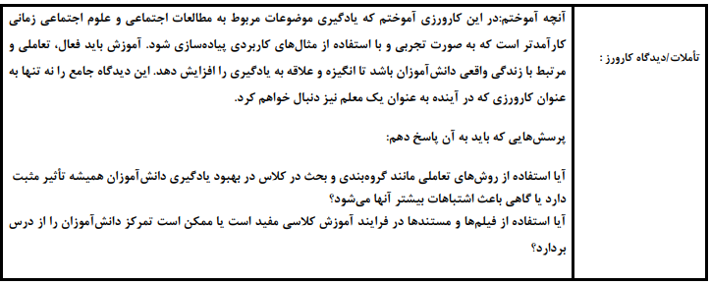

### گزارش روزانه4

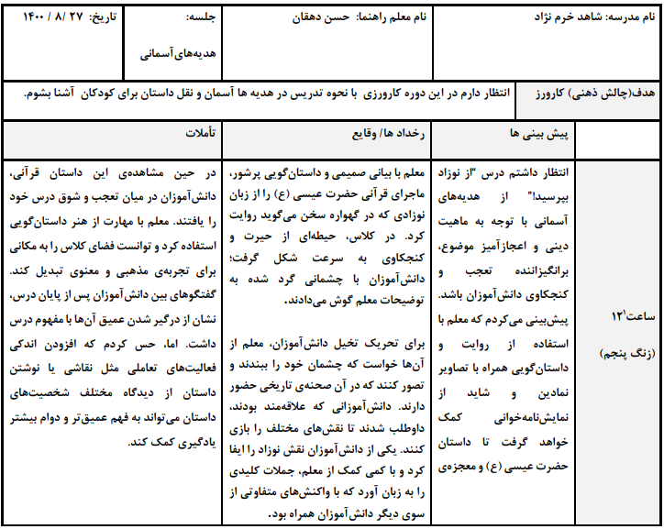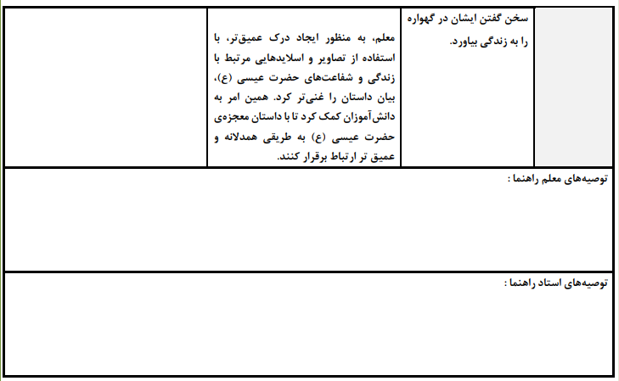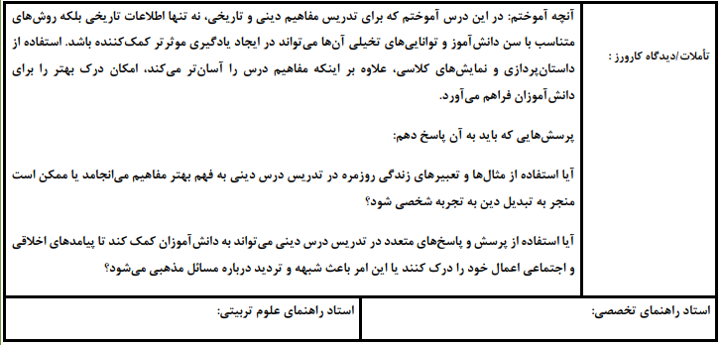

### گزارش روزانه5

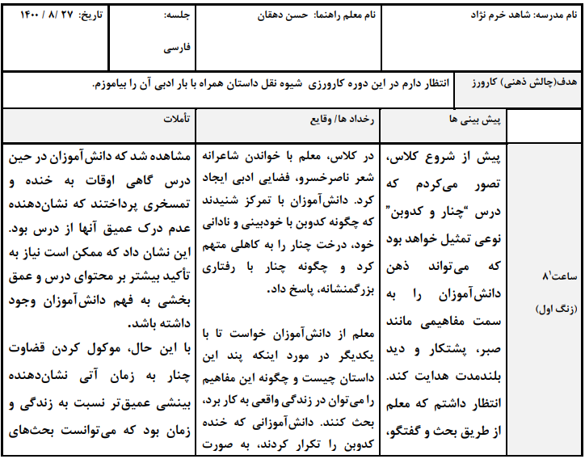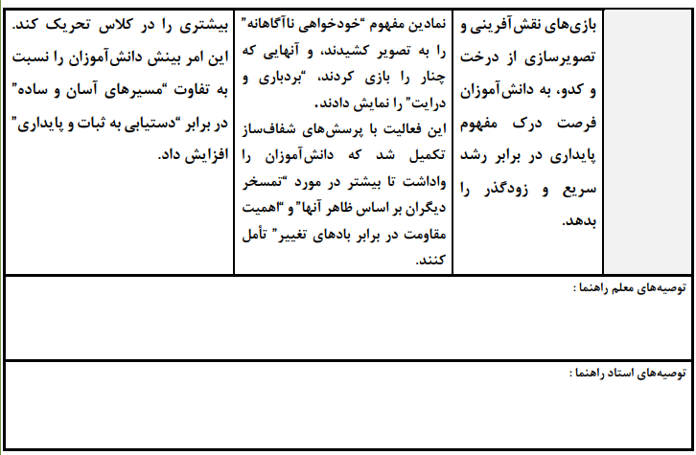 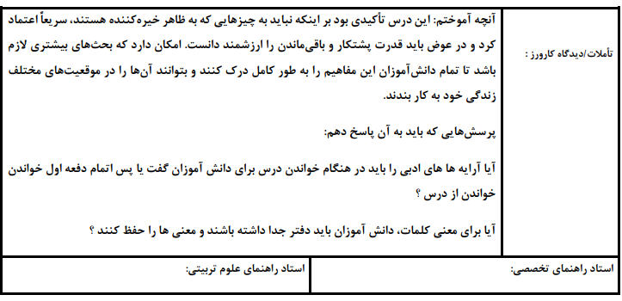

## بخش سوم: گزارش جلسات بحث و گفتگو در کلاس

جلسات معمولا یک هفته در میان، دوشنبه‌ها برگزار میشدند و استاد در طی جلسات نکاتی را ذکر میکردند.

در اولین جلسات استاد ابتدا در مورد فرایند پیش رو توضیحاتی دادند و سپس مدارس هر گروه از دانشجویان را مشخص کردند. در جلسات بعدی در مورد نحوه تدریس، طرح درس‌ها و گزارشات، توضیحاتی دادن. در طی این جلسات استاد طرح درس فرم ج را کامل شرح دادند و نمونه‌هایی که قبلا توسط سایر دانشجویان تکمیل شده بود را به ما نشان دادند. سپس نحوه طراحی طرح درس ها را با توجه به الگو ساختارگرایی آموزش دادند و بعد از آن نیز نوبت فرم های گزارش روزانه بود. استاد از ما خواستند در طول ترم، 5 گزارش روزانه با توجه به الگو فرم ها و 5 طرح درس همراه با تدریس را به انجام برسانیم.

جلسات میانی صرف بررسی فیلم تدریس دانشجویان و طرح درس های آنها شد. در طی این جلسات استاد بعضی از تدریس ها را که در آنها نکات قابل توجهی بود را به نمایش میگذاشتند، طرح درس ها را نیز بررسی میکردند و به دانشجویان کمک میکردند که ایرادات طرح درس ها و تدریس های خود را برطرف کنند.

جلسات انتهایی طرف توضیح گزارش نهایی و بخش های آن شد. در طی این جلسات اکثر دانشجویان تدریس های خود را انجام داده و گزارش های خود را نیز نوشته بودند و اکثر افراد کلاس آمادگی این را داشتند که فرایند تدوین گزارش پایانی خود را آغاز کنند.

# **فصل سوم :گام سوم خودکاوی حرفه ای (کنش پژوهی فردی)**

## بخش اول: روایت من از کارورزی 3

فرایند کارورزی 1و2 تا حدودی شبیه به هم بود و به همین دلیل تا قبل از شروع کاروزی 3 من پیشبینی یک دوره مشابه با سایر کارورزی ها را داشتم اما از همان جلسه اول فهمیدم این ترم شرایط تا حدودی متفاوت است. روز اولی که به مدرسه شاهد خرم نژاد رفتم را به یاد دارم. با این که قبلا هم در محیط مدارس حضور داشتم ولی همچنان نمیتوانستم استرسم را کنترل کنم. علاوه بر محیط جدید و افراد جدید، وظایف جدید نیز اکنون بر دوش من بود. همیشه کارهایی وجود داشت که از آنها گریزان بودم و در راس آنها تدریس قرار داشت. میدانستم که فرصت زیادی باقی نمانده است و قسمت سخت ماجرا همان شروع آن است. عزم خودم را جزم کردم و شروع به طراحی برنامه اولین تدریس کردم.

در همان روز اول حضورم در مدرسه در مورد تدریس از معلم راهنما سوالاتی پرسیدم و ایشان نیز علاوه بر راهنمایی هایشان، برنامه اولین تدریس من را نیز مشخص کردن. تا آنجا همه چیز آماده بود. طرح درس آماده شده بود و قرار بود روز شنبه، سومین جلسه کاروزی در زنگ سوم بالاخره با ترسم روبرو شوم.

آن جلسه اصلا خوب پیش نرفت. فقط همین جمله را میتوانم در مورد سرانجام آن جلسه بگویم. ایرادات زیادی وجود داشت. مشکلاتی در مدیریت کلاس، مدیریت وقت، کنترل لحن صدا و .... . به یاد دارم بعد از حس بدی داشتم و آرزو میکردم کاش معلم راهنما و استاد، این تدریس من را ندیده بودند. بعد از تدریس وقتی نظر استاد راهنما را در مورد آن ساعت خاص جویا شدم میدانستم قرار نیست بگویند افتضاح بود ولی قرار هم نیست از تدریسم تعریف کنند. اما ایشان تعریف کردند. استاد راهنما ابتدا اشاره کردند که نحوه ارتباط با دانش آموزان و درگیر کردن آنها با آموزش بسیار عالی انجام شده، اما ایراداتی هم وجود داشته است مانند مدیریت زمان که همین مورد باعث شده اندکی مدیریت کلاس سخت بشود. ولی در کل به عنوان اولین تدریس در تا حد زیادی مطلوب بوده.

توقع نقد سخت گیرانه تری را داشتم ولی نقد مطلوبی گرفتم. اصلا تحت هیچ شرایطی انتظار نداشتم یک تدریس بی عیب و نقص انجام دهم. معمولا از اساتید میشنیدیم که تدریس بی عیب و نقص وجود ندارد به خاطر همین خوشحال شدم فهمیدم نظر استاد این است که با حل مشکل مدیریت زمان میتوانم سایر مشکلات را نیز حل کنم. این یعنی راه حل را میدانستم و وقتی به مراحل آماده سازی تدریس نگاه می‌کردم میدیدم که من فقط زمان هر قسمت را مشخص می‌کردم و سعی می‌کردم در ذهنم تدریس را انجام دهم ولی آیا این مطالب حتی در کلاس هم همین قدری که من پیشبینی می‌کردم طول میکشید.

یکی از مشکلاتی که کلاس های تعاملی دارند مشکل پیشبینی مدت زمان مراحل است. گاهی مراحلی که فکر میکنی قرار است سریع انجام شوند به واسطه بحث هایی که در کلاس پیش می آید بیشتر از آنچه فکر میکنی طول میکشند و گاهی بر خلاف تصور اصلا بحثی حول محور آنها پیش نمی آید و سریع به پایان میرسند. اینجاست که معلم باید دانش آموز خود را بشناسد. وقتی از دانش آموز شناخت کافی داشته باشی میدانی دانش آموز به سادگی از کنار فلان موضوع نمیگذرد ولی در مواجهه با موضوع دیگری شاید زیاد علاقه نشان ندهد و به سادگی عبور کند.

همین باعث شد در هنگام طراحی تدریس بعدی در هنگام چینش مطالب، فاکتور جذابیت موضوع برای دانش آموزان را نیز در نظر بگیرم. معمولا میدیدم که قسمت برقراری ارتباط در طرح درس نهایت 10دقیقه وقت را به خود اختصاص میدهد اما من برای طرح درس خودم به 15دقیقه نیاز داشتم و البته قسمت سنجش آموخته ها نیازی به 10دقیقه وقت نداشت و حتی میشد آن را با بخش های دیگر ترکیب کرد جوری که دانش‌آموز بدون این که بفهمد الآن هنگام سنجش است مورد سنجش قرار بگیرد.

بالاخره با طرح درس جدید به کلاس رفتم و تدریس را آغاز کردم. اواسط تدریس متوجه شدم که بطور دقیقی همراه با زمان پیش رفته ام. من همان راهبرد تعاملی را پیش برده بودم ولی 2 نکته باعث شده بود زمان بصورت دقیق مدیریت شود. اولی شیوه جدید که برای تقسیم بندی زمان پیش گرفته بودم و دومی کنترل بیشترم روی کلاس.

نکته دوم موردی بود که از قبل پیشبینی نشده بود. ظاهرا با تدریس های بیشتر کنترل معلم روی کلاس بیشتر میشود و الان میفهمیدم چرا استاد در جلسه قبل در مورد کنترل کلاس حرفی نزدند. کنترل کلاس با تمرین تدریس در کلاس بهبود پیدا میکند و هدف این دوره کاروزی هم همین بود : تمرین تدریس در کلاس. استاد به این دلیل در مورد کنترل کلاس، حرفی نزده بود چون میدانست این مورد را نمیشود در خانه تمرین و حل کرد . از آنجایی که من قبل از آن تدریسی در کلاس نداشتم اصلا انتظاری هم وجود نداشت که در مهار کلاس به خوبی عمل کنم. انتظار اصلی روی تدوین درست طرح درس بود و مشکل من هم بودجه بندی اشتباه زمان روی قسمت های طرح بود.

در مجموع از تدریس دوم رضایت بیشتری داشتم. بی نقص نبود اما پیشرفت قابل توجهی نسب به تدریس قبلی به حساب می آمد. در روز های بعد تدریس های دیگر هم داشتم و فکر میکنم توانستم در هر تدریس مقداری از تدریس قبلی بهتر باشم.

یکی از چیز هایی که از همان اول به دنبالش بودم برقراری رابطه گرم و صمیمی با دانش آموزان بود. من در کارورزی های 1و2 ، مشکلی با برقراری رابطه با دانش آموزان نداشتم. با اینکه که در هفته فقط یک روز به مدرسه میرفتم ولی با رفتارها و علایق تمام دانش اموزان آشنا بودم و با آنها رابطه صمیمی برقرار کرده بودم. در این دوره هم سعی کردم همان فرمول موفق دوره های گذشته را به کار بگیرم. در جمع های آنها حاظر شوم، به حرف های آنها گوش بدهم و بیشتر شنونده باشم. و نتیجه به سرعت پدیدار شد. میشنیدم که دانش آموزان از من میخواستند که روز های دیگر هم به کلاسشان بیایم و این باعث خوش حالی من میشد. شنیدن حرف های دانش آموزان نیاز به زمان دارد و یکی از چیز هایی که معمولا معلم ها به قدر کافی ندارند زمان است. وظایف معلم زیاد است و قطعا وقتی برای گوش فرا دادن به حرف ها و درد و دل های کودکان باقی نمیماند. اما برای کارورز همه چیز متفاوت است. وظایف کارورز به سنگینی وظایف معلم نیست و کارورز وقت بیشتری برای معاشرت با دانش آموزان دارد.

بعضی از روزها را میدیدم که معلم راهنما در زنگ ورزش با بچه ها فوتبال بازی میکرد یا گاهی اوقات در زنگ تفریح با آنها همراه میشد و به حرف های آنها گوش میداد. طبیعتا معلم باید برای اینچنین برنامه ها از وقت استراحت خود بکاهد تا زمان کافی را داشته باشد اما از طرفی باعث تسهیل فرایند تدریس میشود.

از این تجربه‌های ارزشمند آموختم که وقت گذاشتن برای شناخت دانش‌آموزان و استقرار یک رابطه عمیق با آنها، به مراتب مهم‌تر از به‌کارگیری اصلی‌ترین تکنیک‌های تدریس است. پیوندی که میان یک معلم و دانش‌آموزانش شکل می‌گیرد، بر تحصیل، عملکرد و به ویژه انگیزه‌ی تحصیلی آنها تاثیر بسزایی دارد. دریافت پیام‌ها و درخواست‌های دانش‌آموزان برای حضور بیشتر من در کلاس نشان‌دهنده این واقعیت بود که یک کارورز می‌تواند تأثیری فراتر از انتظار در زندگی آنها بگذارد، شاید به دلیل زمان بیشتری که صرف می‌کند یا از آنجا که یک کارورز با نگاهی تازه به دنیای آموزگاری نگاه می‌کند.

نقش کارورزی در ماجراجویی حرفه‌ای من تنها محدود به فراگیری فنون تدریس و اصول آموزشی نبود. افزون بر این‌ها، این دوره به من نشان داد که یک معلم خوب باید چگونه در دل زمان‌های کوتاه و بین جلسات درسی، با دانش‌آموزان ارتباط برقرار کرده و زمان را به نفع برقراری ارتباط عمیق‌تر و محکم‌تر با آنها به کار ببندد. در نهایت، این ارتباطات ناگسستنی و تاثیرات عمیق‌شان، چه در زمینه‌ی شخصیتی و چه تحصیلی دانش‌آموزان، هستند که یک فرآیند تعلیم و تربیت را زنده و ماندگار می‌کنند.

به عنوان یک ارزش افزوده، توانایی مدیریت زمان که در ابتدا برایم چالش‌برانگیز بود، اکنون به یک مهارت تبدیل شده بود. همچنین، کار در یک محیط کارورزی به من آموخت که هر معلمی باید با محیط و ساختار سازمانی مدرسه خود تعامل داشته باشد و برای ایجاد یک فضای آموزشی موثر و موفق، به اهمیت همکاری و کار تیمی پی ببرد.

حالا با پایان یافتن کارورزی سوم، آمادگی دارم تا در جایگاه یک معلم، در تداوم مسیر حرفه‌ای و شخصی خود، قدم‌های محکم‌‌تری بردارم. این تجربیات عمیق و مهم، در هسته‌ی وجودی من به عنوان یک فرهنگی رسوخ کرده است. از این پس، می‌کوشم تا با بهره‌گیری از این تجربیات، در هر کلاسی که قدم می‌گذارم، نه تنها دانش بیاموزم بلکه مهارت‌های زندگی و انسانیت را نیز ارزشمند سازم.

این اتفاقات و تجربیات، نوعی حلقه اتصال میان نظریه و عمل بودند. من متوجه شدم که تدریس تنها یک فعالیت آکادمیک نیست؛ بلکه هنری است که می‌طلبد معلم در قلب و ذهن شاگردان خود جای گیرد. متوجه شدم که هر دانش‌آموز یک جهان مجزا با نیازها و رویاهای منحصر به فرد خود است و باید برای دستیابی به بهترین نتیجه، به آنها به چشم یک شخصیت مستقل نگریست.

با گذشت هر روز، اعتماد به نفس من در تدریس افزایش یافت و روابطم با دانش‌آموزان نیز محکم‌تر شد. هر کدام از آنها به نوعی معلم من بودند، زیرا همانطور که من به آنها درس می‌دادم، آنها نیز درس‌های گرانبهایی در مورد صبر، محبت، و شناخت انسان به من می‌آموختند.

در پایان این دوره کارورزی، من نه تنها به عنوان یک معلم، بلکه به عنوان یک فرد بالغ‌تر و آگاه‌تر از دنیای اطراف خود و نقش موثری که می‌توانم در زندگی دیگران داشته باشم رشد کرده بودم. با درک اینکه مسیر یک معلم همواره پر از فراز و نشیب است، حال با قدرت بیشتری برای رویارویی با چالش‌های پیش رو و ایجاد تأثیر مثبت در زندگی دانش‌آموزانم آماده شده‌ام. این دوره یک پایان نیست بلکه آغازی است برای مسیر تدریس من که حتما زمان‌های بیشماری از این لحظات سازنده و درس‌آموز را خواهم داشت. در نهایت، کارورزی چیزی فراتر از یک دوره آموزشی بود، این دوره بستری برای کشف استعدادها، پرورش مهارت‌ها و برقراری عمیق‌ترین پیوندهای انسانی بود که هیچ‌گاه فراموش نخواهم کرد.

## بخش دوم: کد گذاری و یافتن مضامین

### کدگذاری باز (اولیه)

فرایند کارورزی 1و2 تا حدودی شبیه به هم بود.(1، شباهت موضوعی کارورزی 1و2)(الف) و به همین دلیل تا قبل از شروع کاروزی 3 من پیشبینی یک دوره مشابه با سایر کارورزی ها را داشتم اما از همان جلسه اول فهمیدم این ترم شرایط تا حدودی متفاوت است.(2، تفاوت‌های کارورزی3 با دوره‌های قبل)(الف) روز اولی که به مدرسه شاهد خرم نژاد رفتم را به یاد دارم. با این که قبلا هم در محیط مدارس حضور داشتم ولی همچنان نمیتوانستم استرسم را کنترل کنم. (3، تنش اولین روز)(الف) علاوه بر محیط جدید و افراد جدید، وظایف جدید نیز اکنون بر دوش من بود. (4، شرایط جدید)(الف) همیشه کارهایی وجود داشت که از آنها گریزان بودم و در راس آنها تدریس قرار داشت. (5، ترس از تدریس)(الف) میدانستم که فرصت زیادی باقی نمانده است و قسمت سخت ماجرا، شروع آن است. (6، سختی‌های اولیه)(ز) عزم خودم را جزم کردم و شروع به طراحی برنامه اولین تدریس کردم. (7، طراحی برنامه تدریس)(ب)

در همان روز اول حضورم در مدرسه در مورد تدریس از معلم راهنما سوالاتی پرسیدم و ایشان نیز علاوه بر راهنمایی هایشان، برنامه اولین تدریس من را نیز مشخص کردن. (8، نیاز به راهنمایی)(الف) تا آنجا همه چیز آماده بود. طرح درس آماده شده بود و قرار بود روز شنبه، سومین جلسه کاروزی در زنگ سوم بالاخره با ترسم روبرو شوم. (9، آمادگی برای تدریس)(د)

آن جلسه اصلا خوب پیش نرفت. فقط همین جمله را میتوانم در مورد سرانجام آن جلسه بگویم. ایرادات زیادی وجود داشت. مشکلاتی در مدیریت کلاس، مدیریت وقت، کنترل لحن صدا و .... . (10، چالش‌های اولین تدریس)(الف) به یاد دارم بعد از تدریس حس بدی داشتم و آرزو میکردم کاش معلم راهنما و استاد، این تدریس من را ندیده بودند. (11، نارضایتی از تدریس)(الف) بعد از تدریس وقتی نظر استاد راهنما را در مورد آن ساعت خاص جویا شدم میدانستم قرار نیست بگویند افتضاح بود ولی قرار هم نیست از تدریسم تعریف کنند. (12، بیشبینی بازخورد استاد)(ح) اما ایشان تعریف کردند. استاد راهنما ابتدا اشاره کردند که نحوه ارتباط با دانش آموزان و درگیر کردن آنها با آموزش بسیار عالی انجام شده، (13، بازخورد سازنده استاد)(ح) اما ایراداتی هم وجود داشته است مانند مدیریت زمان که همین مورد باعث شده اندکی مدیریت کلاس سخت بشود. (14، چالش‌های مدیریت زمان)(ب) ولی در کل به عنوان اولین تدریس در تا حد زیادی مطلوب بوده.

توقع نقد سخت گیرانه تری را داشتم ولی نقد مطلوبی گرفتم. اصلا تحت هیچ شرایطی انتظار نداشتم یک تدریس بی عیب و نقص انجام دهم. معمولا از اساتید میشنیدیم که تدریس بی عیب و نقص وجود ندارد (15، عدم وجود تدریس بی عیب ونقص)(ز) به خاطر همین خوشحال شدم فهمیدم نظر استاد این است که با حل مشکل مدیریت زمان میتوانم سایر مشکلات را نیز حل کنم. (16، منشا مشکلات تدریس)(ب) این یعنی راه حل را میدانستم و وقتی به مراحل آماده سازی تدریس نگاه می‌کردم میدیدم که من فقط زمان هر قسمت را مشخص می‌کردم و سعی می‌کردم در ذهنم تدریس را انجام دهم ولی آیا این مطالب حتی در کلاس هم همین قدری که من پیشبینی می‌کردم طول میکشید. (17، واقعیت مدیریت زمان در کلاس)(ب)

یکی از مشکلاتی که کلاس های تعاملی دارند مشکل پیشبینی مدت زمان مراحل است. (18، سختی پیش‌بینی زمان)(ب) گاهی مراحلی که فکر میکنی قرار است سریع انجام شوند به واسطه بحث هایی که در کلاس پیش می آید بیشتر از آنچه فکر میکنی طول میکشند و گاهی بر خلاف تصور اصلا بحثی حول محور آنها پیش نمی آید و سریع به پایان میرسند. (19، چالش مدیریت زمان در تدریس)(ب) اینجاست که معلم باید دانش آموز خود را بشناسد. (20، شناخت از دانش‌آموزان)(ج) وقتی از دانش آموز شناخت کافی داشته باشی میدانی دانش آموز به سادگی از کنار فلان موضوع نمیگذرد ولی در مواجهه با موضوع دیگری شاید زیاد علاقه نشان ندهد و به سادگی عبور کند. (21، تعامل دوسویه)(ج)

همین باعث شد در هنگام طراحی تدریس بعدی در هنگام چینش مطالب، فاکتور جذابیت موضوع برای دانش آموزان را نیز در نظر بگیرم. (22، جذابیت موضوع)(ی) معمولا میدیدم که قسمت برقراری ارتباط در طرح درس نهایت 10دقیقه وقت را به خود اختصاص میدهد اما من برای طرح درس خودم به 15دقیقه نیاز داشتم (23، بازنگری در بودجه‌بندی زمان)(ب) و البته قسمت سنجش آموخته ها نیازی به 10دقیقه وقت نداشت و حتی میشد آن را با بخش های دیگر ترکیب کرد جوری که دانش‌آموز بدون این که بفهمد الآن هنگام سنجش است مورد سنجش قرار بگیرد. (24، سنجش پنهان آموخته‌ها)(ز)

بالاخره با طرح درس جدید به کلاس رفتم و تدریس را آغاز کردم. (25، طرح درس جدید)(الف) اواسط تدریس متوجه شدم که بطور دقیقی همراه با زمان پیش رفته ام. (26، هماهنگی با زمان)(ب) من همان راهبرد تعاملی را پیش برده بودم ولی 2 نکته باعث شده بود زمان بصورت دقیق مدیریت شود. اولی شیوه جدید که برای تقسیم بندی زمان پیش گرفته بودم (27، بودجه‌بندی زمان در طرح تدریس)(ب) و دومی کنترل بیشترم روی کلاس. (28، کنترل کلاس)(ج) (29، پیشرفت در تدریس)(د)

نکته دوم، موردی بود که از قبل پیشبینی نشده بود. ظاهرا با تدریس های بیشتر کنترل معلم روی کلاس بیشتر میشود (30، کسب تجربه)(د) و الان میفهمیدم چرا استاد در جلسه قبل در مورد کنترل کلاس حرفی نزدند. کنترل کلاس با تمرین تدریس در کلاس بهبود پیدا میکند و هدف این دوره کاروزی هم همین بود : تمرین تدریس در کلاس. (31، هدف دوره کارورزی)(الف) استاد به این دلیل در مورد کنترل کلاس، حرفی نزده بود چون میدانست این مورد را نمیشود در خانه تمرین و حل کرد. (32، یادگیری کنترل کلاس در عمل)(ه) از آنجایی که من قبل از آن تدریسی در کلاس نداشتم اصلا انتظاری هم وجود نداشت که در مهار کلاس به خوبی عمل کنم. (33، انتظارات از کارورز)(ه) انتظار اصلی روی تدوین درست طرح درس بود و مشکل من هم بودجه بندی اشتباه زمان روی قسمت های طرح بود.

در مجموع از تدریس دوم رضایت بیشتری داشتم. (34، رضایت از تدریس)(د) بی نقص نبود اما پیشرفت قابل توجهی نسب به تدریس قبلی به حساب می آمد. (35، نتیجه امیدوارکننده)(ه) در روز های بعد تدریس های دیگر هم داشتم و فکر می‌کنم توانستم در هر تدریس مقداری از تدریس قبلی بهتر باشم. (36، پیشرفت تدریجی)(د)

یکی از چیز هایی که از همان اول به دنبالش بودم برقراری رابطه گرم و صمیمی با دانش آموزان بود. (37، رابطه گرم و صمیمی)(ج) من در کارورزی های1و2 ، مشکلی با برقراری رابطه با دانش آموزان نداشتم. با اینکه که در هفته فقط یک روز به مدرسه میرفتم ولی با رفتارها و علایق تمام دانش‌آموزان آشنا بودم و با آنها رابطه صمیمی برقرار کرده بودم. (38، آشنایی با دانش‌آموزان)(ج) در این دوره هم سعی کردم همان فرمول موفق دوره های گذشته را به کار بگیرم. (39، تکرار نقاط قوت)(د) در جمع های آنها حاظر شوم، به حرف های آنها گوش بدهم و بیشتر شنونده باشم. (40، گوش دادن به دانش‌آموزان)(و) و نتیجه به سرعت پدیدار شد. (41، تاثیر گوش دادن به دانش‌آموزان)(و) میشنیدم که دانش آموزان از من میخواستند که روز های دیگر هم به کلاسشان بیایم و این باعث خوش حالی من میشد.(42، استقبال دانش‌آموزان)(و) شنیدن حرف های دانش آموزان نیاز به زمان دارد و یکی از چیز هایی که معمولا معلم ها به قدر کافی ندارند زمان است. وظایف معلم زیاد است و قطعا وقتی برای گوش فرا دادن به حرف ها و درد و دل های کودکان باقی نمی‌ماند. (43، کمبود زمان برای معلم)(ز) اما برای کارورز همه چیز متفاوت است. وظایف کارورز به سنگینی وظایف معلم نیست و کارورز وقت بیشتری برای معاشرت با دانش آموزان دارد.

بعضی از روزها را میدیدم که معلم راهنما در زنگ ورزش با بچه ها فوتبال بازی میکرد یا گاهی اوقات در زنگ تفریح با آنها همراه میشد و به حرف های آنها گوش میداد. (44، معاشرت با دانش‌آموزان)(و) طبیعتا معلم باید برای اینچنین برنامه ها از وقت استراحت خود بکاهد تا زمان کافی را داشته باشد (45، کاستن از زمان استراحت)(ز) اما از طرفی باعث تسهیل فرایند تدریس میشود.(46، تسهیل تدریس توسط ارتباط)(ج)

از این تجربه‌های ارزشمند آموختم که وقت گذاشتن برای شناخت دانش‌آموزان و استقرار یک رابطه عمیق با آنها، به مراتب مهم‌تر از به‌کارگیری اصلی‌ترین تکنیک‌های تدریس است. (47، رابطه عمیق با دانش‌آموزان)(و) پیوندی که میان یک معلم و دانش‌آموزانش شکل می‌گیرد، بر تحصیل، عملکرد و به ویژه انگیزه‌ی تحصیلی آنها تاثیر بسزایی دارد. (48، اهمیت ارتباط متقابل)(و) دریافت پیام‌ها و درخواست‌های دانش‌آموزان برای حضور بیشتر من در کلاس نشان‌دهنده این واقعیت بود که یک کارورز می‌تواند تأثیری فراتر از انتظار در زندگی آنها بگذارد (49، اهمیت نقش کارورز)(ح)، شاید به دلیل زمان بیشتری که صرف می‌کند یا از آنجا که یک کارورز با نگاهی تازه به دنیای آموزگاری نگاه می‌کند. (50، نگاهی جدید به دنیای آموزگاری)(ح)

نقش کارورزی در ماجراجویی حرفه‌ای من تنها محدود به فراگیری فنون تدریس و اصول آموزشی نبود. افزون بر این‌ها، این دوره به من نشان داد که یک معلم خوب باید چگونه در دل زمان‌های کوتاه و بین جلسات درسی، با دانش‌آموزان ارتباط برقرار کرده و زمان را به نفع برقراری ارتباط عمیق‌تر و محکم‌تر با آنها به کار ببندد. (51، تاثیر عاطفی تدریس)(و) در نهایت، این ارتباطات ناگسستنی و تاثیرات عمیق‌شان، چه در زمینه‌ی شخصیتی و چه تحصیلی دانش‌آموزان، هستند که یک فرآیند تعلیم و تربیت را زنده و ماندگار می‌کنند. (52، رشد حرفه‌ای و شخصی)(ه)

به عنوان یک ارزش افزوده، توانایی مدیریت زمان که در ابتدا برایم چالش‌برانگیز بود، اکنون به یک مهارت تبدیل شده بود. (53، تبدیل نقاط ضعف به نقاط قوت)(ه) همچنین، کار در یک محیط کارورزی به من آموخت که هر معلمی باید با محیط و ساختار سازمانی مدرسه خود تعامل داشته باشد و برای ایجاد یک فضای آموزشی موثر و موفق، به اهمیت همکاری و کار تیمی پی ببرد. (54، اهمیت تعامل با کادر مدرسه)(ح)

حالا با پایان یافتن کارورزی سوم، آمادگی دارم تا در جایگاه یک معلم، در تداوم مسیر حرفه‌ای و شخصی خود، قدم‌های محکم‌‌تری بردارم. (55، معلم به عنوان مربی)(ط) این تجربیات عمیق و مهم، در هسته‌ی وجودی من به عنوان یک فرهنگی رسوخ کرده است. (56، رشد و پیشرفت در تدریس)(د) از این پس، می‌کوشم تا با بهره‌گیری از این تجربیات، در هر کلاسی که قدم می‌گذارم، نه تنها دانش بیاموزم (57، علم آموزی دوطرفه)(ج) و به رشد علمی دانش‌آموزان بها دهم (58، رشد علمی)(ه) بلکه مهارت‌های زندگی و انسانیت را نیز ارزشمند سازم.(59، آموزش انسانیت)(ط) (60، آمادگی برای چالش‌ها)(ز)

این اتفاقات و تجربیات، نوعی حلقه اتصال میان نظریه و عمل بودند. (61، اتصال نظریه با عمل)(ط) من متوجه شدم که تدریس تنها یک فعالیت آکادمیک نیست؛ بلکه هنری است که می‌طلبد معلم در قلب و ذهن شاگردان خود جای گیرد. (62، هنر تدریس)(ح) متوجه شدم که هر دانش‌آموز یک جهان مجزا با نیازها و رویاهای منحصر به فرد خود است و باید برای دستیابی به بهترین نتیجه، به آنها به چشم یک شخصیت مستقل نگریست. (63، تفاوت دانش‌آموزان)(ی)

با گذشت هر روز، اعتماد به نفس من در تدریس افزایش یافت و روابطم با دانش‌آموزان نیز محکم‌تر شد. (64، تاثیر اعتماد به نفس در تدریس)(ی) هر کدام از آنها به نوعی معلم من بودند، زیرا همانطور که من به آنها درس می‌دادم، آنها نیز درس‌های گرانبهایی در مورد صبر، محبت، و شناخت انسان به من می‌آموختند. (65، یادگیری آموزگار از دانش‌آموزان)(ط)

در پایان این دوره کارورزی، من نه تنها به عنوان یک معلم، بلکه به عنوان یک فرد بالغ‌تر و آگاه‌تر از دنیای اطراف خود و نقش موثری که می‌توانم در زندگی دیگران داشته باشم رشد کرده بودم. (66، نقش کاروزی در رشد شخصیتی)(ه) با درک اینکه مسیر یک معلم همواره پر از فراز و نشیب است، حال با قدرت بیشتری برای رویارویی با چالش‌های پیش رو و ایجاد تأثیر مثبت در زندگی دانش‌آموزانم آماده شده‌ام. (67، آمادگی برای چالش‌های جدید)(ز) این دوره یک پایان نیست بلکه آغازی است برای مسیر تدریس من که حتما زمان‌های بیشماری از این لحظات سازنده و درس‌آموز را خواهم داشت. (68، نیم نگاهی به آینده)(ح) در نهایت، کارورزی چیزی فراتر از یک دوره آموزشی بود، این دوره بستری برای کشف استعدادها، پرورش مهارت‌ها و برقراری عمیق‌ترین پیوندهای انسانی بود که هیچ‌گاه فراموش نخواهم کرد. (69، کارورزی به عنوان پلی بین نظریه و عمل)(ی)

### کدگذاری مقوله‌ای (طبقه‌ای)

تقسیم بندی کدهای باز به مقوله‌ها، به شرح زیر است:

الف: آغاز کارورزی و مواجهه با تدریس

**لیست کدها: 1 و2 و3 و4 و5 و8 و10 و11 و31**

ب. برنامه‌ریزی و مدیریت زمان در تدریس

**لیست کدها: 7 و1416 و17 و18 و19 و23 و25 و26 و27**

ج. روابط در محیط کلاسی و تعاملات

**لیست کدها: 20 و21 و28 و37 و38 و46 و57**

د. پیشرفت و تأثیرات تدریس

**لیست کدها: 9 و29 و30 و34 و39 و36 و56**

ه. کارورزی و توسعه حرفه‌ای

**لیست کدها: 32 و33 و35 و52 و53 و58 و66**

و. ارتباط و تأثیرگذاری

**لیست کدها: 40 و41 و42 و44 و47 و48 و51**

ز. چالش‌ها و راهکارها

**لیست کدها: 6 و15 و24 و43 و45 و60 و67**

ح. کارورزی و ارتباط با جامعه آموزشی

**لیست کدها: 12 و13 و49 و50 و54 و62 و68**

ط. تطابق آموزش و شخصیت

**لیست کدها: 55 و59 و61 و65**

ی. جذابیت و اعتماد در تدریس

**لیست کدها: 22 و63 و64 و69**

### کدگذاری انتخابی )مضمون‌یابی(

تقسیم‌بندی کدهای مقوله‌ای به مضمون‌ها، به شرح زیر است:

1. پایه‌های کارورزی و آماده‌سازی برای تدریس

**مقوله‌ها: الف - ب - ج - د**

2. مواجهه با چالش‌ها و استفاده از فرصت‌ها

**مقوله‌ها: ز - ی**

3. توسعه حرفه‌ای و تعمیق ارتباطات

**مقوله‌ها: ه - و - ح - ط**

## بخش سوم: تحلیل و تفسیر

